Základní škola a mateřská škola,
Třinec, Oldřichovice 275, příspěvková organizace



VÝROČNÍ ZPRÁVA
O ČINNOSTI
ZÁKLADNÍ ŠKOLY
A MATEŘSKÉ ŠKOLY
ZA ŠKOLNÍ ROK 2025/2026

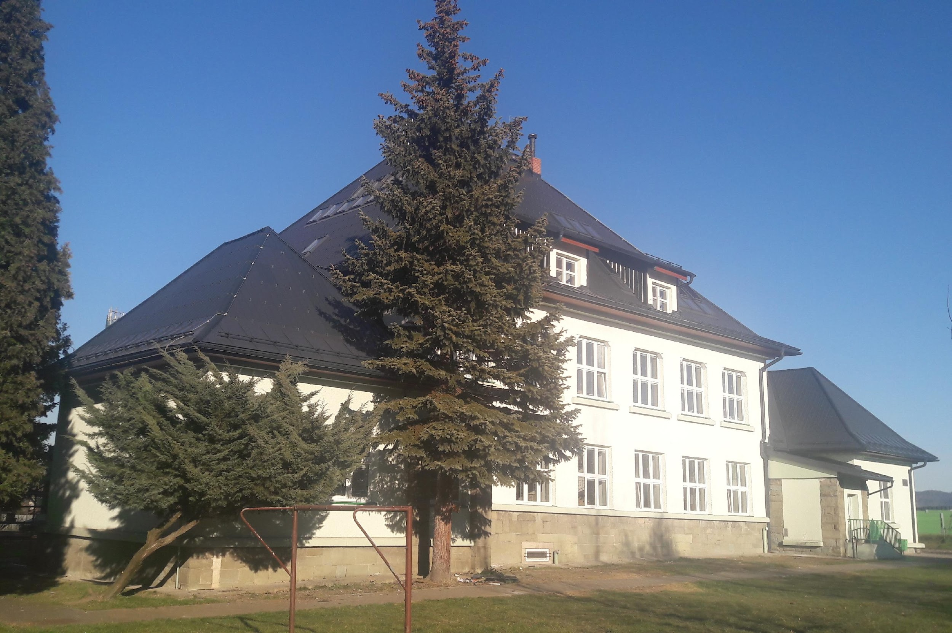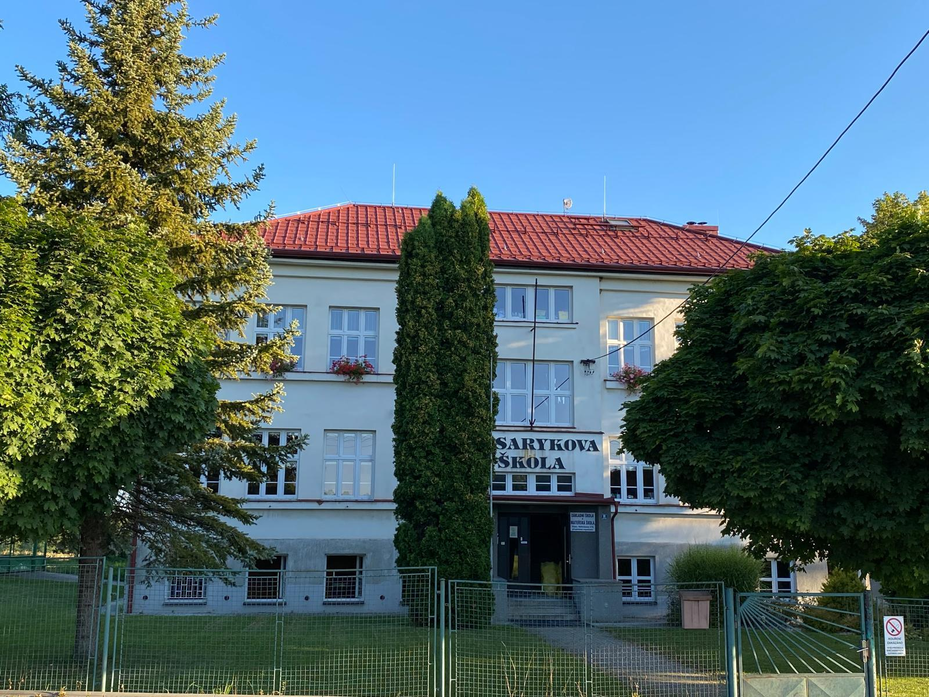

Tel. spojení: ředitelka školy: 558 348 102 webové stránky: www.zsoldrichovice.cz
e-mail: zs.oldrichovice@seznam.cz Školní jídelna 558 348 101 bankovní spojení : 865 726 740 297 /0100
Odlouč. pracoviště: adresa školy: 739 61 Třinec, Oldřichovice 275
ZŠ a MŠ Karpentná 558 352 019 IČO : 70983739
ID datové schránky: d28mik6

OBSAH
A. Základní údaje o škole | 3
B. Přehled oborů vzdělávání školy | 5
C. Rámcový popis personálního zabezpečení činnosti školy (ZŠ a MŠ) | 6
D. Údaje o přijímacím řízení a o zápisu k povinné školní docházce, následném přijetí do školy | 8
E. Stručné vyhodnocení naplňování cílů ŠVP | 10
F. Výsledky vzdělávání žáků | 10
G. Údaje o prevenci sociálně patologických jevů, rizikového chování a zajištění podpory | 14
H. Údaje o dalším vzdělávání pedagogických pracovníků a odborném rozvoji nepedagogických pracovníků | 16
I. Údaje o aktivitách a prezentaci školy na veřejnosti | 20
J. Údaje o výsledcích inspekce ČŠI a KÚ, KHS | 32
K. Údaje o výsledcích hospodaření školy za rok 2025 | 32
L. Údaje o zapojení školy do rozvojových a mezinárodních programů | 33
M. Údaje o předložených a školou realizovaných projektech financovaných zcela nebo zčásti z cizích zdrojů | 34
N. Údaje o spolupráci školy a dalších subjektů s odborovými organizacemi a dalšími partnery | 34
O. Závěr výroční zprávy a analýza minulého školního roku | 35
Výroční zpráva mateřské školy | 36
A. Základní údaje o mateřské škole | 37
B. Přehled oborů vzdělávání, které škola vyučuje v souladu se zápisem ve školském rejstříku | 37
C. Rámcový popis personálního zabezpečení činnosti školy | 39
D. Údaje o počtech dětí | 39
E. Údaje o prevenci sociálně patologických jevů a opatřeních k zajištění bezpečnosti dětí, včetně vyhodnocení jejich účinnosti | 39
F. Údaje o dalším vzdělávání pedagogických pracovníků mateřské školy | 40
G. Údaje o aktivitách a prezentaci školy na veřejnosti | 41
H. Údaje o výsledcích inspekce provedené ČŠI A KÚ | 51
I. Údaje o hospodaření školy za rok 2025 | 51
J. Údaje o zapojení školy do rozvojových mezinárodních programů | 51
K. Údaje o předložených a školou realizovaných projektech financovaných zcela nebo z části z cizích zdrojů | 51
L. Údaje o spolupráci s odborovými organizacemi, organizacemi zaměstnavatelů a dalšími partnery při plnění úkolů ve vzdělávání | 51
M. Závěr výroční zprávy za mateřskou školu | 52
Přílohy

- ZÁKLADNÍ ÚDAJE O ŠKOLE
- Název organizace, sídlo, IČ, DIČ, právní forma (příspěvková organizace, od kdy)
- Základní škola a mateřská škola, Třinec, Oldřichovice 275, příspěvková organizace
IČO: 709 837 39
- Zřizovatel základní školy, adresa zřizovatele
Statutární město Třinec, Jablunkovská 160, 739 61 Třinec
- Jméno ředitelky organizace (statutární zástupce organizace), kontakt
Mgr. Kateřina Spilaková, 558 348 102, 776 674 695
- Jméno zástupkyně statutárního orgánu
Mgr. Pavlína Topalidisová
- Odloučené pracoviště organizace, kontaktní údaje., web, e-mail, jméno pracovníka pro informace
Základní škola, Třinec, Karpentná 91, Mgr. Růžena Raszková, www.zsoldrichovice.cz, 558 352 019
- Datum zřízení (založení) školy, datum zařazení do rejstříku škol, poslední aktualizace v rejstříku škol, identifikační číslo ředitelství v Rejstříku škol
Datum zřízení (založení) školy: ZŠ Oldřichovice – 1926
ZŠ Karpentná – 1935
Datum zařazení do rejstříku škol: 01. 01. 2003
Poslední aktualizace v rejstříku: 02. 02. 2010
Identifikační číslo ředitelství v Rejstříku škol: 650 018 443
- Součásti organizace podle Rozhodnutí o zařazení a jejich kapacity (ZŠ, MŠ, ŠD, ŠJ)
Mateřská škola 30 dětí
Základní škola 240 žáků
Školní družina 200 žáků
Školní jídelna 250 strávníků

- Speciální třídy (druh) ve školním roce 2025/2026
0
- Zaměření školy (rozšířená výuka)
0
- Charakteristika školy

Základní škola a mateřská škola Třinec, Oldřichovice 275, příspěvková organizace, poskytuje předškolní a základní vzdělávání v městské části Oldřichovice a na odloučeném pracovišti v Karpentné. Škola se nachází v klidném prostředí na úpatí Moravskoslezských Beskyd v blízkosti vrchu Javorový, které vytváří vhodné podmínky pro vzdělávání, pohybové aktivity i environmentální výchovu.
Organizace sdružuje základní školu v Oldřichovicích, malotřídní základní školu v Karpentné, mateřskou školu v Karpentné, školní družinu a školní jídelnu. Ve své činnosti klade důraz na kvalitní vzdělávání, individuální přístup k dětem a žákům, vytváření bezpečného a podnětného prostředí a podporu všestranného rozvoje osobnosti. Součástí vzdělávání je realizace projektových dnů, soutěží, preventivních programů, environmentálních aktivit i spolupráce s řadou místních organizací a institucí.

Základní škola poskytuje základní vzdělání pro žáky 1. až 5. ročníků.

Základní škola Oldřichovice zajišťuje vzdělávání žáků 1.–5. ročníku v deseti třídách. Zájmové vzdělávání probíhá v šesti odděleních školní družiny včetně ranní družiny. Škola disponuje odbornou učebnou informatiky vybavenou počítači pro celou třídu, školní knihovnou, tělocvičnou, víceúčelovým sportovním hřištěm a venkovní environmentální učebnou, která je využívána při výuce i mimoškolních aktivitách.

Odloučené pracoviště ZŠ Karpentná poskytuje vzdělávání žákům 1.–5. ročníku v malotřídním uspořádání se dvěma třídami a jedním oddělením školní družiny. Vzhledem k absenci vlastní tělocvičny probíhá výuka tělesné výchovy v prostorách ZŠ Oldřichovice. Součástí areálu je školní hřiště a doskočiště využívané také dětmi mateřské školy.
Mateřská škola Karpentná je jednotřídní mateřskou školou poskytující celodenní předškolní vzdělávání dětem zpravidla ve věku od 2 do 7 let. Nachází se ve společné budově se základní školou a disponuje hernou, pracovní částí třídy, vlastním sociálním zázemím i venkovními prostory pro každodenní pobyt dětí.

Škola dlouhodobě usiluje o vytváření příznivého školního klimatu založeného na vzájemném respektu, spolupráci a otevřené komunikaci mezi žáky, zaměstnanci školy i rodiči. Cílem je připravovat děti a žáky nejen na úspěšné zvládnutí dalšího vzdělávání, ale také na odpovědný osobní a společenský život.

- ZÁKLADNÍ ÚDAJE O ŠKOLE A SOUČÁSTECH, KTERÉ SDRUŽUJE ZA ŠKOLNÍ ROK 2025/2026
 | Počet tříd/skupin | Počet žáků | Počet žáků na třídu/skupinu | přepočtený počet ped.prac./prac. ŠJ | Počet žáků na ped. úvazek
1. stupeň | 10 O  2 K | 164 O  32 K | 16,40 O  16,00 K | 12,54 O  2,27 K | 13,08 O  14,10 K
2. stupeň | - | - | - | - | -
Školní družina | 6 O  1 K | 143 O  28 K | 23,83 O  28,00 K | 5,43 O  0,86 K | 26,34 O  32,56 K
Školní klub* | - | - | - | - | -
Mateřská škola | 1 | 24 | 24,00 | 1,96 K | 12,24 K
Školní jídelna | x | 164 O  31 K | x | 3,09 O  1,29 K | x

Poznámka:
V celém dokumentu jsou používány následující zkratky: O – Základní škola Oldřichovice,
K – Základní škola Karpentná.

- Školská rada
Školská rada zřízena 11. 10. 2005, počet členů 6, počet jednání v uplynulém šk. roce – 2

Školská rada pro funkční období 2024 -2027:
- za zákonné zástupce žáků
Andrea Kufová
Šárka Cieslarová

- za pedagogy
Mgr. Růžena Raszková
Mgr. Petra Kišová

- za zřizovatele
Bc. Martina Sikorová
Ing. Eva Topiarzová

- Seznam mimoškolních nebo občanských sdružení při škole (sdružení rodičů, sportovní klub aj.).

- Spolek rodičů při ZŠ Oldřichovice
- Spolek rodičů a přátel školy při ZŠ a MŠ Karpentná
Oba dva spolky rodičů přispívají škole dobrovolnou pomocí svých členů, materiálními i finančními prostředky při zajišťování činnosti školy a zlepšování prostředí školy.
Pořádají pravidelné akce: Školní ples a Zahradní slavnost.

Činnost spolku výrazně přispěla škole finančními prostředky, které byly využity výhradně pro žáky.

Spolek přispíval například na:

• odměny pro děti ve škole v přírodě,
• odměny pro žáky na konci školního roku,
• odměny pro účastníky soutěží
• upomínkové předměty pro žáky 5. třídy,
• dopravu do divadla a exkurze pro všechny třídy,
• dopravu školních výletů pro všechny třídy,
• odměny na soutěže pro účastníky školní družiny,
• nákup nových knih do škol. knihovny.

- PŘEHLED OBORŮ VZDĚLÁVÁNÍ ŠKOLY
vzdělávací program č.j. MŠMT |  | školní rok 2025/2026
 |  | v ročnících | počet žáků
ŠVP ZV | „Škola porozumění“  ZŠMŠOL/0242/2013 | 1. – 5. | 171 O  31 K

- Inovace vzdělávacích programů, zavádění nových metod výuky a vzdělávání
0

- Volitelné předměty
0

- Nepovinné předměty
Náboženství evangelické – 16 žáků
Náboženství katolické – 9 žáků
Golf – 24 žáků

- Zájmové útvary
Šachy (19 žáků)
Basketbal (31 žáků)
English Smart Kids (12 žáků)

C) RÁMCOVÝ POPIS PERSONÁLNÍHO ZABEZPEČENÍ ČINNOSTI ŠKOLY (ZŠ A MŠ)
Pedagogičtí pracovníci ve školním roce 2025/2026

 | počet fyzických osob | přepočtené úvazky
interní pracovníci | 21 O  8 K | 19,56 O  6,66 K
externí pracovníci | 2 O  0 K | 13,63 O  0,00 K

Další údaje o pedagogických pracovnících ve školním roce 2025/2026

ped. pracovníci – poř. číslo | Pracovní zařazení, funkce | Úvazek | Kvalifikace, stupeň vzdělání, obor, aprobace | Roků ped. praxe
Oldřichovice
1 | ředitelka školy, vých.por. | 1,00 | Ostr.univerzita VŠ, 1.st.ZŠ | 28
2 | zástupkyně ŘŠ | 1,00 | Ostr.univerzita VŠ, 1.st.ZŠ | 27
3 | učitelka ZŠ, spec. pedagog | 1,00 | Univerzita Pal.,VŠ,učit.pro školy vyžad. zvl. péči | 32
4 | učitelka ZŠ, metodik prevence | 1,00 | Univerzita Pal.,VŠ, 1.st.ZŠ | 15
5 | učitelka ZŠ | 1,00 | Ostr.univerzita, VŠ, 1.st.ZŠ | 38
6 | učitelka ZŠ | 1,00 | Ostr.univerzita, VŠ, 1.st.ZŠ | 34
7 | učitelka ZŠ | 1,00 | Ostr.univerzita, VŠ, 1.st.ZŠ | 32
8 | učitelka ZŠ | 1,00 | Univerzita Pal, VŠ, 1. st. ZŠ | 32
9 | učitelka ZŠ | 1,00 | Ostr.univerzita, VŠ, 1.st.ZŠ | 22
10 | učitelka ZŠ | 1,00 | Masarykova univ., VŠ, 1.st.ZŠ | 20
11 | učitelka ZŠ | 1,00 | Ostr.univerzita VŠ, 1.st.ZŠ | 12
12 | učitelka ZŠ | 1,00 | Ostr.univerzita, VŠ, 1.st.ZŠ | 10
13 | učitelka ZŠ | 1,00 | VŠ podnikání a aplikovaných věd, Varšava, pedagogika 1. stupně | 12
14 | učitelka ZŠ | 0,63 | Ostr.univerzita VŠ, 1.st.ZŠ | 20
15 | asistentka pedagoga | 0,50 | Střední odborná škola | 14
16 | ved.vychovat. ŠD | 1,00 | Univerzita Pal., VŠ, vychovatelství | 26
17 | vychovatelka ŠD | 1,00 | Univerzita Pal., VŠ,TV a sport | 40
18 | vychovatelka ŠD | 1,00 | Ostr.univerzita, vychovatel šk.zařízení | 14
19 | vychovatelka ŠD | 1,00 | VŠ tělesné výchovy a sportu PALESTRA, vych., pedagog volného času | 17
20 | vychovatelka ŠD | 0,80 | VOŠ Os., diplomovaný spec. | 13
21 | vychovatelka ŠD | 0,63 | Ostr.univerzita, vychovatel šk.zařízení | 14
Karpentná
1 | učitelka ZŠ | 1,00 | Ostr.univerzita, VŠ, 1.st.ZŠ | 42
2 | učitelka ZŠ | 1,00 | Ostr.univerzita, VŠ, 1.st.ZŠ | 33
3 | učitelka ZŠ | 0,37 | Ostr.univerzita VŠ, 1.st.ZŠ | 20
4 | asistentka pedagoga | 0,50 | Masarykova univerzita, sociální pedagogika | 14
5 | vychovatelka ŠD | 0,86 | Univerzita Pal., VŠ, vychovatelství | 14
6 | učitelka MŠ | 0,95 | Ostr.univerzita, učitelství pro MŠ | 9
7 | učitelka MŠ | 0,98 | Ostr.univerzita, učitelství pro MŠ | 15
8 | asistentka pedagoga | 1,00 | Střední odborná škola | 15

Komentář:
Věkové složení pedagogického sboru je vyvážené. Věk pedagogických pracovníků se pohybuje přibližně od 35 do 61 let, přičemž nejpočetnější skupinu tvoří pedagogové ve věku 40–50 let. Tato struktura přispívá k efektivnímu propojení zkušeností dlouholetých pedagogů s novými přístupy mladších kolegů.

Zajištění výuky z hlediska odborné pedagogické způsobilosti učitelů

 | v %
Odborná kvalifikace | 93,16 % O  100 % K
Aprobovanost výuky | 100 % O  100 % K

Komentář:
Jedna učitelka s pracovním úvazkem 1,00 si doplňuje odbornou kvalifikaci studiem učitelství pro 1. stupeň ZŠ. Veškerou přímou pedagogickou činnost v rozsahu 22 hodin týdně vykonává v tandemové výuce společně s odborně kvalifikovanou učitelkou.

Nepedagogičtí pracovníci ve školním roce 2025/2026

 | počet fyzických osob | přepočtené úvazky
Interní pracovníci | 9 O  4 K | 7,64 O  2,54 K
Externí pracovníci | 0 | 0

Další údaje o nepedagogických pracovnících ve školním roce 2025/2026

Ostatní pracovníci – poř. číslo | Pracovní zařazení, funkce | Úvazek | Stupeň vzdělání, obor
Oldřichovice
1 | ekonomka | 0,80 | Střední ekonomická škola
2 | admin.a spis.prac. | 1,00 | Soukromá střední obchodní akademie
3 | vedoucí ŠJ, hosp. | 0,65 | ISŠ obchodního podnikání
4 | kuchařka | 0,94 | Střední odborné učiliště elektrotech.– mechanička elek.zařízení
5 | kuchařka | 1,00 | Prodavačka potr.zboží-uznáno pro kuch.
6 | kuchařka | 0,50 | Základní vzdělání
7 | školnice, topič | 1,00 | Střední odborné učiliště
8 | uklízečka | 0,75 | Střední odborné učiliště hutnické-elektrotechnická výroba
9 | uklízečka | 1,00 | Střední odborné učiliště - aut.techniky
Karpentná
1 | vedoucí ŠJ, hosp. | 0,35 | ISŠ obchodního podnikání
2 | kuchařka | 0,94 | Střední odborné - kuchařka
3 | uklízečka | 0,50 | Střední odborné učiliště
4 | školnice | 0,75 | Gymnázium Třinec

Externí pracovníci: 0

Průměrný věk nepedagogických pracovníků činí 53 let. Věkové složení této skupiny je stabilní, přičemž převažují zaměstnanci ve věku 50–60 let s dlouholetými zkušenostmi v oblasti provozního a administrativního zabezpečení školy.

D) ÚDAJE O PŘIJÍMACÍM ŘÍZENÍ A O ZÁPISU K POVINNÉ ŠKOLNÍ DOCHÁZCE NÁSLEDNÉM PŘIJETÍ DO ŠKOLY

1.Zapsaní a zařazení žáci ve školním roce 2025/2026
Zapsaní do 1.tříd 2025 | Počet žádostí o odklad | Nastoupili do 1. třídy 2025/2026 | Zapsaní do 1. tříd 2026 | Počet žádostí o odklad | Nastoupí do 1. třídy 2026/2027
48 | 5 | 41 | 45 | 2 | 42

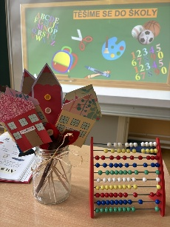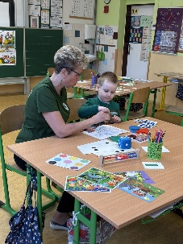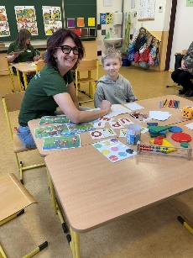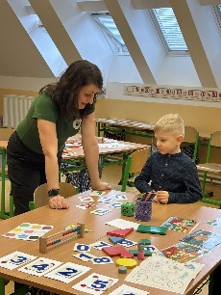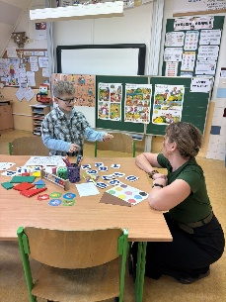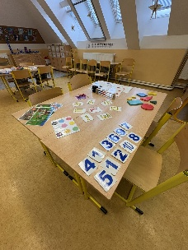
Zápis budoucích prvňáčků proběhl v příjemné a přátelské atmosféře. Děti během něj plnily úkoly zaměřené na ověření školní připravenosti – recitovaly, zpívaly, poznávaly barvy, geometrické tvary, číslice a písmena, pojmenovávaly zvířata a podepisovaly se. Pedagogové zároveň sledovali grafomotoriku, správné držení tužky, výslovnost i celkovou připravenost dětí na vstup do školy a měli prostor k individuálním rozhovorům s rodiči.
Naše škola klade důraz na individuální přístup, spolupráci s rodinou a vytváření bezpečného prostředí pro vzdělávání. Těšíme se na nové prvňáčky a věříme, že se u nás budou cítit dobře.

2. Počty žáků přijatých ke studiu do středních škol ve školním roce 2025/2026
(údaje za každé odloučené pracoviště zvlášť)

Počty žáků přijatých ke studiu do středních škol ve školním roce 2025/2026  (soustavy oborů dle NV 211/2010 Sb.) | počet přihlášených v 1. kole/ - priorita 1. | konečný počet přijatých – kam nastoupí
- střední vzdělání s maturitní zkouškou | Σ | Σ
1a) všeobecné
gymnázium 4leté (K) – 4 roky | - | -
gymnázium 6leté | - | -
Oldřichovice  gymnázium 8leté | 6 | 2 žáci - Gymnázium Třinec
Karpentná  gymnázium 8leté | - | -
2b) odborné podle oboru (M,L) – 4 roky | - | -
technické* | - | -
informační technologie | - | -
potravinářství (technologie potravin, analýza potr.) | - | -
textilní výroba, oděvnictví, obuvnictví | - | -
zdravotnictví, veterinářství | - | -
ekonomika a administrativa (obchodní akademie…), právo, právní a veřejnosprávní činnost | - | -
zemědělství, ekologie | - | -
polygrafie | - | -
gastronomie (hotelnictví, turismus, cest. ruch, (L) kuchař, číšník…) | - | -
obchod (knihkupectví…), publicistika, knihovnictví | - | -
osobní a provozní služby (optik, masér, kosmetička..) | - | -
pedagogika, sociální péče | - | -
umění | - | -
ostatní (doprava a spoje, interdiscipl. obory, …) | - | -
2c) konzervatoře | - | -
- střední vzdělání s výučním listem (E, H) – 2 a 3 roky | Σ | Σ
technické * | - | -
potravinářské (řezník, pekař, cukrář, potr. výroba,…) | - | -
textilní výroba, oděvnictví, obuvnictví (krejčí …) | - | -
polygrafie (knihař, tiskař, knihařské práce) | - | -
zemědělství (zahradník, zemědělec, opravářské práce…) | - | -
zdravotnictví (ošetřovatel) | - | -
gastronomie (kuchař, číšník, …) | - | -
obchod (prodavač, aranžér, …) | - | -
osobní a provozní služby (kadeřník, masér, …) | - | -
pedagogika, sociální péče (pečovatelské služby) | - | -
umění (umělecký kovář, zlatník, …) | - | -
ostatní (železničář, interdiscipl. obory – malíř, lakýrník…) | - | -
- střední vzdělání bez maturity a bez výučního listu (J) – 2 roky | Σ | Σ
zdravotnictví (zubní instrumentářka) | - | -
ekonomika a administrativa (obchodní škola) | - | -
pedagogika, sociální péče (ped. pro asistenty, peč. služby) | - | -
umění (ladění klavírů a kult. činnost) | - | -
ostatní (praktická škola jednoletá, dvouletá) | - | -
Počet žáků dále nepokračujících ve studiu | Σ | Σ
součet | - | -

Počty žáků přijatých k studiu do středních škol ve školním roce 2025/2026

 | Gymnázium |  |  | Střední | vzdělání | Střední | vzdělání
Osmileté |  | Čtyřleté |  | s výučním listem |  | s maturitou
Přihlášení | Přijatí | Přihlášení | Přijatí | Přihlášení | Přijatí | Přihlášení | Přijatí
6 | 2 | - | - | - | - | - | -

E) STRUČNÉ VYHODNOCENÍ NAPLŇOVÁNÍ CÍLŮ ŠVP
Vzdělávací cíle stanovené Školním vzdělávacím programem pro základní vzdělávání „Škola porozumění“, zpracovaným v souladu s Rámcovým vzdělávacím programem pro základní vzdělávání, byly ve školním roce 2025/2026 průběžně a systematicky naplňovány. Školní vzdělávací program poskytuje pedagogickým pracovníkům dostatečný prostor pro využívání moderních vzdělávacích metod, inovativních forem výuky i individuální přístup k žákům s ohledem na jejich vzdělávací potřeby, schopnosti a nadání.
Ve školním roce 2025/2026 došlo po úpravě školního vzdělávacího programu k rozšíření vzdělávací nabídky školy o nepovinný předmět Golf, který byl realizován poprvé ve spolupráci s Golf Clubem Třinec na golfovém hřišti v Ropici. Zařazením tohoto předmětu škola rozšířila nabídku pohybových aktivit a vytvořila žákům příležitost osvojit si základy golfové hry, rozvíjet pohybové dovednosti, koncentraci, trpělivost, sebekázeň i schopnost respektovat pravidla a zásady fair play. Zavedení nepovinného předmětu navazuje na dlouhodobou koncepci školy zaměřenou na podporu zdravého životního stylu, aktivního trávení volného času a všestranného rozvoje osobnosti žáků.
Naplňování cílů školního vzdělávacího programu je průběžně vyhodnocováno v rámci pedagogických rad, hospitační činnosti vedení školy, vzájemných konzultací pedagogických pracovníků i prostřednictvím zpětné vazby od žáků a zákonných zástupců. Získané poznatky slouží jako podklad pro průběžnou inovaci vzdělávacího procesu a další rozvoj školy.
Pedagogičtí pracovníci dlouhodobě uplatňují individuální přístup ke každému žákovi, podporují jeho osobnostní rozvoj, samostatnost, odpovědnost za vlastní učení i rozvoj klíčových kompetencí. Součástí každodenní pedagogické práce je vytváření bezpečného, respektujícího a podnětného prostředí založeného na vzájemné důvěře, spolupráci, toleranci a pozitivní motivaci. Neméně důležitou součástí naplňování cílů školního vzdělávacího programu je otevřená komunikace a partnerská spolupráce se zákonnými zástupci, která významně přispívá k úspěšnému vzdělávání žáků i naplňování výchovného poslání školy.

F) VÝSLEDKY VZDĚLÁVÁNÍ ŽÁKŮ
Celkový prospěch žáků ve škole za uplynulý školní rok 2025/2026
(údaje za každé odloučené pracoviště zvlášť: O - Oldřichovice, K - Karpentná)

- pololetí
Ročník | Počet žáků celkem | Prospělo s vyznamenáním | Prospělo | Neprospělo | Hodnoceno slovně
1. | 39 O  3 K | 39 O  3 K | 0 O  0 K | 0 O  0 K | 0 O  0 K
2. | 22 O  4 K | 22 O  4 K | 0 O  0 K | 0 O  0 K | 0 O  0 K
3. | 37 O  13 K | 35 O  13 K | 2 O  0 K | 0 O  0 K | 0  0
4. | 36 O  5 K | 36 O  4 K | 0 O  1 K | 0 O  0 K | 0 O  0 K
5. | 38 O  6 K | 31 O  3 K | 7 O  3 K | 0 O  0 K | 0 O  0 K
Celkem 1. stupeň | 172 O  31 K | 163 O  27 K | 9 O  4 K | 0 O  0 K | 1 O  0 K
Škola celkem | 203 | 190 | 13 | 0 | 1
- pololetí
Ročník | Počet žáků celkem | Prospělo s vyznamenáním | Prospělo | Neprospělo | Hodnoceno slovně
1. | 38 O  3 K | 38 O  3 K | 0 O  0 K | 0 O  0 K | 0 O  0 K
2. | 22 O  4 K | 22 O  4 K | 0 O  1 K | 0 O  0 K | 0 O  0 K
3. | 37 O  13 K | 36 O  12 K | 1 O  1 K | 0 O  0 K | 0 O  0 K
4. | 36 O  5 K | 36 O  4 K | 0 O  1 K | 0 O  0 K | 0 O  0 K
5. | 38 O  6 K | 32 O  4 K | 6 O  2 K | 0 O  0 K | 0 O  0 K
Celkem 1. stupeň | 171 O  31 K | 164 O  27 K | 7 O  5 K | 0 O  0 K | 1 O  0 K
Škola celkem | 202 | 191 | 12 | 0 | 1

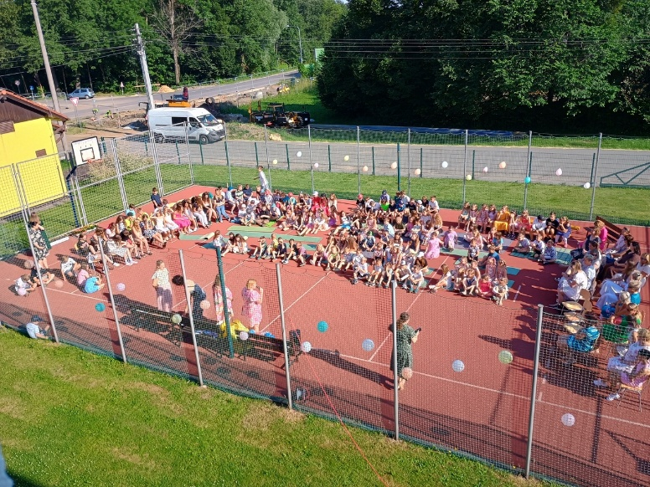

Hodnocení výsledků výchovného působení
Ve školním roce 2025/2026 byla činnost výchovné poradkyně zaměřena na poskytování poradenských, metodických a informačních služeb žákům, jejich zákonným zástupcům i pedagogickým pracovníkům. Hlavní důraz byl kladen na podporu žáků se speciálními vzdělávacími potřebami, koordinaci podpůrných opatření a řešení vzdělávacích i výchovných obtíží. Činnost byla realizována v úzké spolupráci se školním poradenským pracovištěm a školskými poradenskými zařízeními.

V průběhu školního roku škola aktivně spolupracovala s Pedagogicko-psychologickou poradnou v Třinci, Speciálně pedagogickým centrem Kpt. Vajdy a Speciálně pedagogickým centrem pro sluchově postižené. V Pedagogicko-psychologické poradně bylo vyšetřeno devět žáků, ve Speciálně pedagogickém centru Kpt. Vajdy dva žáci a ve Speciálně pedagogickém centru pro sluchově postižené jedna žákyně. Pravidelná spolupráce s odbornými pracovišti umožnila průběžně vyhodnocovat vzdělávací potřeby žáků a nastavovat vhodná podpůrná opatření.
Ve škole bylo evidováno celkem 29 žáků s přiznanými podpůrnými opatřeními:

Podpůrné opatření | Počet žáků
1 | 11
2 | 11
3 | 4
4 | 3
5 | 0

V oblasti podpůrných opatření zajišťovala výchovná poradkyně zejména koordinaci činnosti školního poradenského pracoviště, vedení evidence žáků se speciálními vzdělávacími potřebami a průběžnou aktualizaci jejich dokumentace. Součástí práce bylo rovněž zpracovávání podkladů pro školská poradenská zařízení, sledování platnosti odborných doporučení, koordinace realizace podpůrných opatření s třídními učiteli a ostatními vyučujícími a vyhledávání žáků, u nichž bylo vhodné zahájit poskytování podpory v rámci 1. stupně podpůrných opatření.
Významnou oblastí činnosti byla také profesní orientace žáků. Zákonným zástupcům žáků pátých ročníků byly poskytovány informace týkající se možností dalšího vzdělávání a přijímacího řízení, a to formou individuálních osobních i telefonických konzultací.
V rámci metodické podpory pedagogických pracovníků byly průběžně poskytovány informace k vedení dokumentace žáků se speciálními vzdělávacími potřebami a k realizaci podpůrných opatření. Současně byla vedena evidence výsledků přijímacího řízení na víceletá gymnázia a přehled podaných přihlášek.
Další činnost výchovné poradkyně zahrnovala individuální konzultace se žáky a jejich zákonnými zástupci, spolupráci se školní metodičkou prevence při řešení výchovných obtíží, metodickou podporu pedagogů, spolupráci s asistenty pedagoga a průběžné sledování poskytování podpůrných opatření ve výuce. Součástí práce bylo také sestavování a vyhodnocování individuálních vzdělávacích plánů, komunikace se školskými poradenskými zařízeními, vedení předepsané dokumentace a zpracovávání podkladů pro školní matriku a další povinnou evidenci.
V rámci speciálně pedagogické podpory bylo ve školním roce 2025/2026 evidováno 29 žáků se stanovenými podpůrnými opatřeními (11 žáků v 1. stupni podpory, 11 ve 2. stupni, 4 ve 3. stupni a 3 ve 4. stupni). Na ZŠ Oldřichovice působil 1 asistent pedagoga a na ZŠ Karpentná 1 asistent pedagoga. Speciálně pedagogickou péči (PSPP) pravidelně navštěvovalo 9 žáků. Průběžně byla sledována platnost doporučení školských poradenských zařízení a účinnost podpůrných opatření a byla koordinována spolupráce školy, zákonných zástupců a poradenských pracovišť.
V průběhu školního roku 2025/2026 byli po konzultaci se zákonnými zástupci bylo doporučeno jednomu žákovi vyšetření u dětského psychiatra.

- Pochvaly a ocenění
- pololetí
Počet žáků | Udělil | Důvod
0 O | ředitelka školy
53 O  19 K | třídní učitelka | Za snahu, píli, přípravu na vyučování, pěkné chování, za aktivita ve vyučování
- pololetí
Počet žáků | Udělil | Důvod
1 O | ředitelka školy | Za vynikající studijní výsledky, příkladné chování a úspěšnou reprezentaci školy, za píli, snahu a vzorné chování
116 O  7 K | třídní učitelka | Za snahu, píli, přípravu na vyučování, pěkné chování, za aktivita ve vyučování

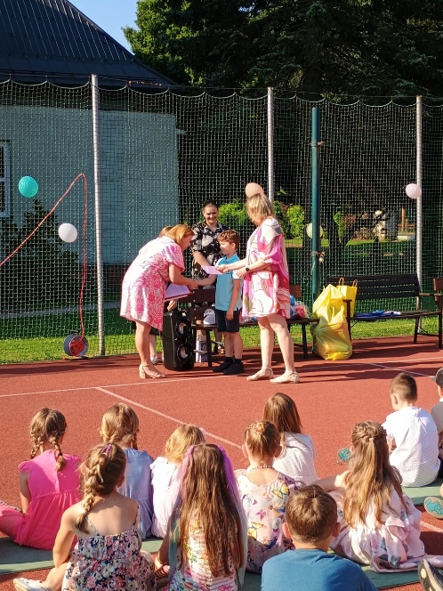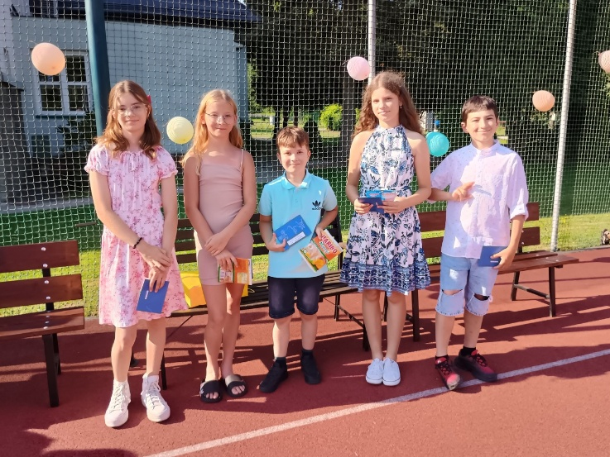

- Napomenutí a důtky
- pololetí
Počet žáků | Typ opatření | Udělil | Důvod
1 O  1 K | napomenutí | třídní učitelka | za zapomínání školních pomůcek a neplnění úkolů,  za nekázeň a nerespektování pedagogů
0 O  0 K | důtka | třídní učitelka | -
0 O  0 K | důtka | ředitelky školy | -
2. pololetí
Počet žáků | Typ opatření | Udělil | Důvod
2 O  0 K | napomenutí | třídní učitelka | za zapomínání školních pomůcek a neplnění úkolů
0 O  0 K | důtka | třídní učitelka | -
0 O  1 K | důtka | ředitelky školy | za nekázeň a nerespektování pedagogů

G) ÚDAJE O PREVENCI SOCIÁLNĚ PATOLOGICKÝCH JEVŮ, RIZIKOVÉHO CHOVÁNÍ A ZAJIŠTĚNÍ PODPORY

Prevence rizikového chování je nedílnou součástí školního vzdělávacího programu a je průběžně realizována v rámci výuky jednotlivých vzdělávacích předmětů. Škola vychází z Minimálního preventivního programu, jehož součástí je školní preventivní strategie i zpracované krizové plány pro řešení rizikových situací.
Preventivní působení začíná již od prvních ročníků. Žáci jsou systematicky seznamováni s riziky spojenými s používáním informačních technologií a sociálních sítí, především s možnostmi zneužití osobních údajů a zásadami bezpečného pohybu v online prostředí. Současně jsou pravidelně poučováni o bezpečném chování při kontaktu s cizími osobami, v silničním provozu i při mimořádných situacích, například během bouřky nebo jiných nepříznivých přírodních jevů.
V průběhu školního roku byla s žáky opakovaně probírána témata zaměřená na prevenci užívání návykových látek, rizika hazardního hraní, šikanu, kyberšikanu a další formy rizikového chování. Všichni pedagogičtí i nepedagogičtí pracovníci školy věnovali zvýšenou pozornost vytváření bezpečného a přátelského prostředí. Důraz byl kladen zejména na vzájemnou úctu mezi žáky, respektující komunikaci mezi dětmi a dospělými, rozvoj zdravých vztahů v třídních kolektivech i podporu pozitivních rodinných vztahů.
Škola při zajišťování bezpečnosti postupuje podle směrnice BOZP – Minimální standard bezpečnosti, která je součástí školního řádu a metodicky vychází z Metodického pokynu Ministerstva školství, mládeže a tělovýchovy k zajištění bezpečnosti a ochrany zdraví dětí, žáků a studentů ve školách a školských zařízeních ze dne 22. 12. 2005, čj. 37 014/2005-25.
K posílení bezpečnosti je v obou budovách školy – ZŠ Oldřichovice i ZŠ Karpentná – využíván elektronický vrátný. V době vyučování jsou obě budovy uzamčeny a vstup do školy je kontrolován. Žáci i zaměstnanci jsou pravidelně poučováni o zásadách bezpečného chování a o správném postupu při kontaktu s cizími osobami v prostorách školy.
Při realizaci preventivních aktivit škola ve školním roce úzce spolupracovala se Slezskou diakonií Třinec, Centrem pro rodinu a sociální péči, Policií České republiky a organizací Bunkr, které se podílely na realizaci preventivních programů a dalších aktivit podporujících bezpečné školní prostředí. Ve všech třídách proběhly programy Slezské diakonie zaměřené na primární prevenci, v 5. ročnících programy organizace Bunkr „Společně silnější“ a ve 3. ročnících programy „Dospívání“ a „Jak se rodí rodina“. V průběhu roku se uskutečnily také besedy s Městskou policií Třinec k tématům chodec a cyklista a v lednu preventivní aktivita „Nástrahy sociálních sítí“. V případě výskytu nežádoucího chování byla situace řešena třídní učitelkou ve spolupráci s výchovnou poradkyní a metodikem prevence.
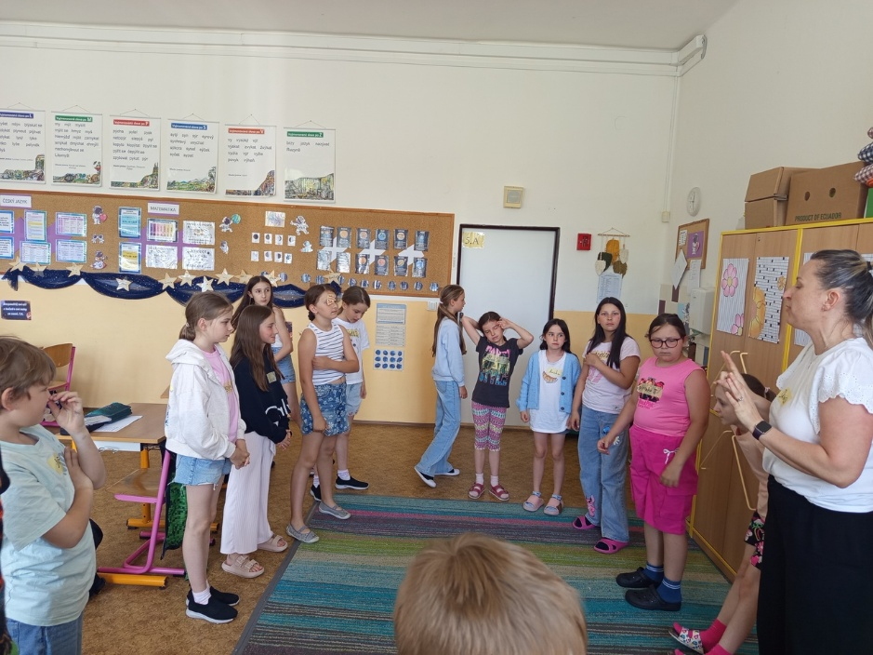
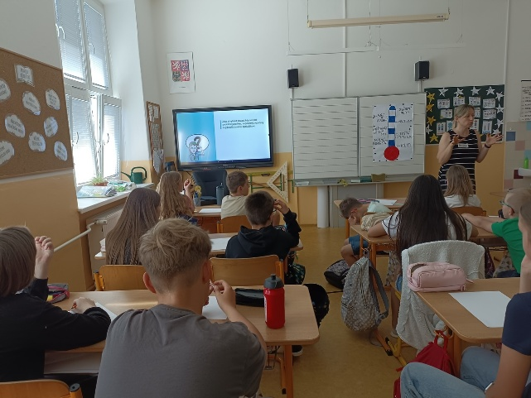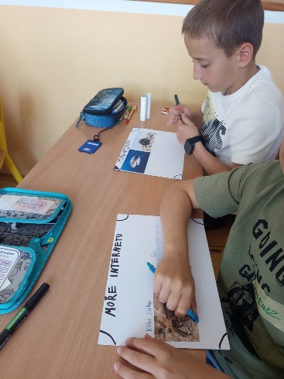

ÚDAJE O ŽÁCÍCH SE SPECIÁLNÍMI VZDĚLÁVACÍMI POTŘEBAMI
- Žáci integrovaní ve třídách ve školním roce 2025/2026
(údaje za každé odloučené pracoviště zvlášť)

Druh postižení | Ročník | Počet žáků | Asistent pedagoga Ano/Ne
Oldřichovice
mentální | - | - | -
sluchové | 2. | 1 | Ano – 2. ročník
zrakové | - | - | -
s vadami řeči | 2.,3.,5. | 5 | Ano – 1 žák - 2. ročník
tělesné | - | - | -
více vad | 2. | 1 | Ano – 2. ročník
s vývojovými poruchami učení | 4. | 1 | Ne
s vývojovými poruchami chování | - | - | -
autismus | - | - | -
Karpentná
mentální | - | - | -
sluchové | 4. | 1 | Ne
zrakové | - | - | -
s vadami řeči | - | - | -
tělesné | - | - | -
více vad | - | - | -
s vývojovými poruchami učení | 4. | 1 | Ne
s vývojovými poruchami chování | - | - | -
autismus | - | - | -

- Třídy speciální
Základní škola nedisponuje speciálními třídami.

- Údaje o žácích mimořádně nadaných
Na základní škole nejsou pedagogicko-psychologickou poradnou diagnostikovaní žádní mimořádně nadaní žáci. Nicméně u vytipovaných žáků jsou cílevědomě rozvíjeny nebo je umožněn rozvoj kompetencí matematických, jazykových nebo sportovních.

- Údaje o žácích s nárokem na poskytování jazykové přípravy
Neevidujeme.

H) ÚDAJE O DALŠÍM VZDĚLÁVÁNÍ PEDAGOGICKÝCH PRACOVNÍKŮ (DVPP) A ODOBORNÉ ROZVOJE NEPEDAGOGICKÝCH PRACOVNÍK, ÚDAJE O ZAPOJENÍ ŠKOLY DO DALŠÍHO VZDĚLÁVÁNÍ V RÁMCI CELOŽIVOTNÍHO UČENÍ

VZDĚLÁVÁNÍ PEDAGOGICKÝCH PRACOVNÍKŮ

Druh semináře - kurzu | Počet zúčastněných | Finanční náklady
K6 HERO | 1 | 0,-
Digitální propagace školy - webináře | 4 | 0,-
Identifikace radikalizace a inklinace k extrémnímu násilí u dětí a dospívajících | 1 | 0,-
Ohrožené dítě ve škole - webinář | 6 | 0,-
Praktické náměty na hodnocení a sebehodnocení žáků - webináře | 1 | 890,-
Motivační restart pro učitele | 3 | 0,-
Děti pod drobnohledem MBTI | 16 | 35 200,-
Vedoucí vychovatelka - webinář | 1 | 1 950,-
Měníme svět dětem - webinář | 1 | 1 200,-
Muzejní recyklace - webinář | 1 | 0,-
Odstartujte svoji třídu - webinář | 1 | 0,-
Jak na badatelství | 1 | 200,-
Zdravotník zotavovacích akcí | 3 | 13 700,-
6 kroků k podpoře zdravých vztahů ve třídě - webinář | 1 | 0,-
Revize RVP ZV a tvorba ŠVP | 1 | 1 990,-
On-line konference pro ZŠ: Nový RVP ZV bez stresu - jak využít rok navíc pro kvalitní ŠVP | 1 | 1 790,-
Kurz: Průvodce tvorbou ŠVP | 1 | 0,-
Molekuly čtení | 1 | 400,-
Jak na Al ve škole: Od promptu k hotové přípravě | 4 | 0,-
Čtenářský metr jako most ke gramotnosti | 1 | 1 900,-
Formativní hodnocení | 27 | 44 000,-
EDUALL- vzdělávání v klubu pro 20 osob na půl roku (únor - červenec 2026) | 10 000,-
Třídní učitel 21. století - proměna role třídního učitele - 1., 2. a 3. část | 1
Ohrožené dítě ve škole - webinář | 1
Hry jako nástroj motivace a budování klimatu ve Š D | 4
Barevná věda od jara do zimy, pokusy a aktivity nejen do družiny | 1
Jak tvořit rozcvičky v CJ a MAT s využitím Canvy | 5
Puberta bez paniky: porozumění potřebám dospívajících i rodičů | 4
Canva pro mírně pokročilé: Canva vychytávky pro každého! | 2
Emotivní a zkratkovité jednání u dětí | 3
Družina venku - hry venku a tvoření s přírodou | 1
Umění zastavit se, zamyslet se a načerpat nové síly | 1
Canva pro začátečníky: Tvořte pro své žáky snadno a bez stresu | 3
Canva pro mírně pokročilé: Canva vychytávky pro každého! | 2
Práce a výchova dětí s náročným chováním | 1
Psychické problémy dětí a jak je řešit ve škole | 3
Pokračování Jak na výchovu a vzdělávání dětí s náročným chováním | 1
Jak na výchovu a vzdělání s dítětem s náročným chováním | 1
Specifika učení u dětí s odlišnou citovou vazbou | 1
Jak pracovat s dětmi s projevy náročného chování ve družině a v kroužcích | 3
Komunikace s novými rodiči a budování vztahů na začátku školního roku | 1
Jak komunikovat s náročným rodičem | 1
Otázky a odpovědi: Jak pracovat s dětmi s projevy náročného chování | 1
Jak správně motivovat žáky | 1
Uvolňovací a balanční cvičení nejen pro MŠ, ZŠ a družiny | 3
Jinak hodnotit, jinak učit: formativní hodnocení ve škole | 7
Pohybové aktivity pro děti v MŠ a na prvním stupni ZŠ | 5
Proces učení z hlediska nastavení nervové soustavy | 1
Dramatické hry a prvky do školní družiny a kroužků | 1
Nejčastější otázky asistentů pedagogů: jasné odpovědi z praxe | 2
Koncentrační techniky(hry, cvičení a krátké aktivity)pro MŠ, ZŠ a družiny | 2
Jak funguje pozornost nepozorných a neklidných dětí a jak jim pomoci ji udržet | 4
Asistent pedagoga prakticky | 1
Koncentrační techniky(hry, cvičení a krátké aktivity)pro MŠ, ZŠ a družiny | 2
ADHD/ADD - praktické nástroje učitele | 1
Práce s žáky se specifickými poruchami učení | 1
Hypersenzibilita u dětí, jak ji poznat a jak s ní pracovat | 1
Sebereflexe pedagoga - od 1. stupně až po SŠ | 1
Náročné chování u dětí s PAS | 1
Artefiletika v praxi: Jak rozvíjet emoce a komunikace dětí výtvarnými tech. | 1

Školení 2025/2026 v rámci MAP Třinec

Druh semináře - kurzu | Počet zúčastněných | Finanční náklady
Aktivity do hodin matematiky | 2 | 0,-
Inovativní metody do výuky | 3 | 0,-
Kyberprevence v době Al | 2 | 0,-
Kvality vzdělávání, kreativity a nových technologií | 2 | 0,-
Tvoříme ze dřeva | 1 | 0,-
Lekce s básničkami Robina Krále z knihy Když nasněží na slony - 3. třída | 3 | 0,-
Handle 2 | 1 | 0,-
Dílna psaní | 4 | 0,-
Trauma-síla dospěláka v životě dítěte | 3 | 0,-
Práce se změnou - emoce | 2 | 0,-
Strach – Jak ho pochopit, zvládnout a využít ve školní praxi | 1 | 0,-
Čtenářská lekce | 3 | 0,-
Vánoční dílničky | 2 | 0,-
Smysluplné hodnocení bez známek | 4 | 0,-
Kulatý stůl – Hladký přechod MŠ, ZŠ | 1 | 0,-

PŘEHLED VZDĚLÁVÁNÍ ŘEDITELKY ŠKOLY

Druh semináře - kurzu | Termín konání
Kvality vzdělávání, kreativity a nových technologií | 14.10.2025
Strach – Jak ho pochopit, zvládnout a využít ve školní praxi | 06.11.2025
MŠMT "Odkladová novela a její dopady do praxe školy" | 19.11.2025 webinář
VIAVIS "Al a kybernetická bezpečnost" | 20.11.2025 webinář
Identifikace radikalizace a inklinace k extrémnímu násilí u dětí a dospívajících | 13.02.2026
VIAVIS "Souhlasy se zpracováním os. údajů" | 19.03.2026, 23.03.2026
Aktuální novely zákoníku práce 2026 - praktikum pro personalisty a vedoucí zaměstnance nejen před koncem školního roku. | 12.05.2026
Děti pod drobnohledem MBTI | 30.04.2026
Rozpis rozpočtu | 13.05.2026 webinář
VIAVIS "Kamerové systémy" | 28.04.2026, 14.05.2026
Zákon o pedagogických pracovnících a provádějící předpisy 2026 | 8.6.2026
Formativní hodnocení | 24.08.2026

VZDĚLÁVÁNÍ OSTATNÍCH PRACOVNÍKŮ
Druh semináře - kurzu | Počet zúčastněných | Finanční náklady
Skutečně zdravá podpora pro hvězdy školních jídelen aneb Jak změnit školní jídelnu v místo, kde se děti těší na každý oběd | 3 | 0,-
Metodických seminářů k příloze č. 1 novely vyhlášky o školním stravování | 1 | 0,-
Jak správně provést kalkulaci cen jídel | 1 | 990,-
Jak na celozrnné obil. a luštěniny | 1 | 990,-
Spisová služba pro školy | 1 | 5 216,31

I) ZÁKLADNÍ ÚDAJE O SOUTĚŽE A PŘEHLÍDKY – POČTY ZÚČASTNĚNÝCH ŽÁKŮ VE ŠKOLNÍM ROCE 2025/2026
 | Počty účastníků
Název soutěže, přehlídky | Školní kolo | Oblastní / okrskové kolo | Okresní kolo | Ústřední / celostátní kolo
OLDŘICHOVICE
Beskydský azimut | žáci 2.–5. ročníku | 2. místo – Vít Suszka, 2. A; škola 4. místo
Vybíjená |  | 12 žáků – 2. místo
McDonald’s Cup – kat. A |  | 12 žáků – 3. místo
McDonald’s Cup – kat. B |  | 11 žáků – 4. místo
Svět očima dětí – „Roboti budoucnosti“ | 4 práce |  |  | bez ocenění
„Neznámé planety“ | 2 práce |  |  | vyhodnocení v září 2026
Matematický klokan | 118 žáků
Školní kolo recitační soutěže | 22 žáků
Poupátko – pěvecká soutěž | 3 žáci
Dopravní soutěž mladých cyklistů  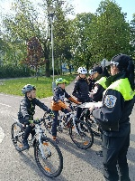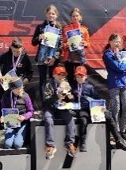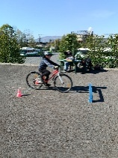 |  | 4 žáci – 1. místo | 4 žáci – 4. místo
Zdravotnická soutěž – První pomoc |  | 5 žáků – 1. místo
KARPENTNÁ
O pohár čeladenské ovečky | 24 žáků
Matematický klokan | 25 žáků

Jiné významné výchovně vzdělávací aktivity školy
Environmentální aktivity: Škola se zapojila do soutěže „S panem Popelou“ společnosti FCC ve sběru druhotných surovin. Do sběru starého papíru se zapojilo 23 žáků; podle závěrečného vyhodnocení bylo ve třídních výsledcích evidováno celkem 2 508 kg. Získané finanční prostředky byly využity na odměny pro nejúspěšnější třídy a jednotlivce, drobné dárky a podporu činnosti Ekokroužku.
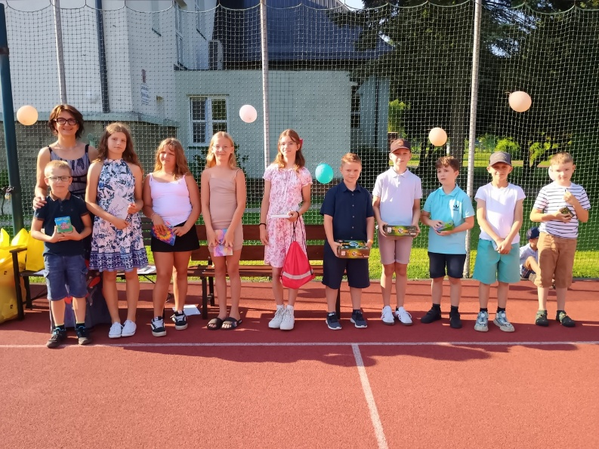

Digitální vzdělávání a ICT: Ve 4. a 5. ročníku probíhala výuka informatiky podle ŠVP jednu hodinu týdně. Žáci využívali počítače, tablety, iPady, ozoboty a roboty Root a pracovali například v programech Scratch, Canva, Umíme informatiku a na portálu iMysleni.cz. V matematice žáci 2.–5. ročníku využívali platformu Eduten. Žáci 5. tříd pomáhali prvňáčkům při práci s digitálními technologiemi. Materiálně-technické vybavení bylo doplněno novým interaktivním panelem, v některých třídách byly vyměněny lampy v dataprojektorech a na počítačích byla provedena aktualizace systému Windows.

OLDŘICHOVICE
Název | Třída / počet účastníků
Preventivní programy a besedy
Společně silnější | 35
Naše třída, prima parta | 36
Ve víru emocí | 20
Kdo nepije, vyhraje | 38
Poselství kouřových signálů | 89
Být dobrým kamarádem | 35
Nástrahy sociálních sítí | 37
Sedmero moří internetu | 33
Umíme se domluvit | 34
Kino, divadlo, muzeum, knihovna
Vánoční divadlo „Slyšte, slyšte aneb co se stalo v Betlémě“ | 153 žáků
Ganga – jedna řeka, tisíc světů | 31 žáků
Pasování prvňáčků na čtenáře | 34 žáků
Velké knižní dobrodružství – Knihovna Třinec | 17
Kapuce od mikiny – Knihovna Třinec | 33
Strašák Toni – Knihovna Třinec | 10
Neviditelný slon – Knihovna Třinec | 53
Seznamte se s roboty – Knihovna Třinec | 11
Různé
Sportovní den | 162
Beskydský azimut | 148
Halloween ve škole | 158
Bubnovačka – Týden dětství bez násilí | 145
Mikulášská nadílka | 160
Pečení vánočního cukroví | 152
Rozsvícení vánočního stromečku na Fojtství | 56
Vánoční zpívání v Domově seniorů v Oldřichovicích  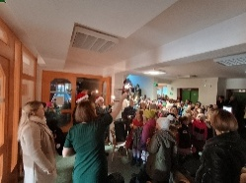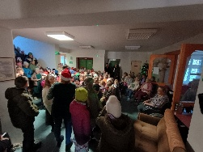 | 148  Žáci potěšili klienty domova seniorů vánočním vystoupením plným známých i tradičních písní a nechyběl ani vánoční taneček. Společné setkání se neslo v příjemné a dojemné atmosféře a připomnělo význam mezigeneračního setkávání, vzájemné úcty, laskavosti a sdílení společných chvílí.
Modrý den | 147
Bílý den | 145
Srdíčkový den  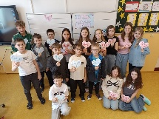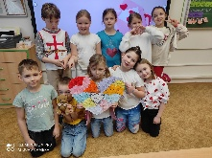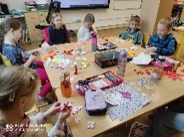 | 160  Škola se při Srdíčkovém dni proměnila díky tematické výzdobě. Součástí programu byla soutěž o nejkrásnější třídní srdce, do které se zapojilo 13 tříd. Zvítězila 3. B, druhé místo obsadila 4. B a třetí 1. B. Všechny třídy získaly sladkou odměnu, kterou finančně podpořil Spolek rodičů. Žáci si také prostřednictvím valentýnské pošty předávali milé vzkazy svým spolužákům.  Naše srdíčka vyzdobila Golf Arénu při Valentýnské turnaji.
Tonda obal  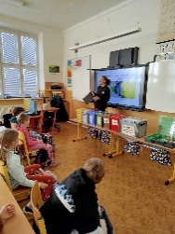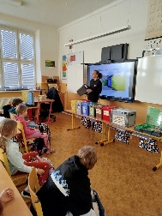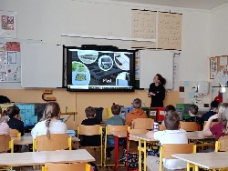 | 154  Žáci se zábavnou a praktickou formou seznámili se správným tříděním odpadu a možnostmi jeho dalšího využití. Prostřednictvím otázek a různých aktivit si třídění sami vyzkoušeli a rozšířili své znalosti o ochraně životního prostředí.
Zelený den | 157
Jarní den | 149
Návštěva ZŠ Slezská | 34
Návštěva Jubilejní Masarykovy ZŠ | 36
Dopravní hřiště / praktický výcvik | 35
Cesta potraviny z farmy na váš stůl | 17
Super sportovní odpoledne s rodiči | 140
English Week | 36
Autogramiáda s hokejistou M. Adámkem | 142
Řemeslné dílny v DDM Třinec | 31
Golf Aréna  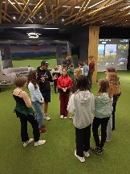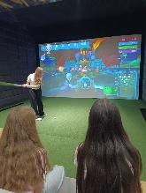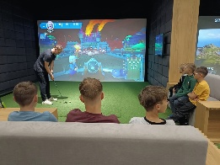 | 34  Žáci navštívili Golf Arénu v Třinci, kde si pod vedením instruktorů zopakovali základní pravidla golfu, správné držení hole, odpalování i puttování. Součástí programu byla také interaktivní golfová hra. Návštěva byla příjemným sportovním zpestřením výuky tělesné výchovy.
Cesta k dospělosti | 33
Den Země  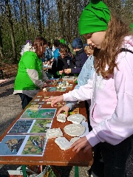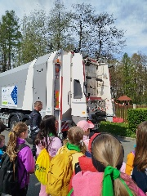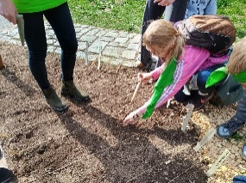 | 144  V rámci Dne Země se žáci prostřednictvím praktických a interaktivních aktivit věnovali ochraně životního prostředí. Na jednotlivých stanovištích si vyzkoušeli třídění odpadu, seznámili se s recyklací, obnovitelnými zdroji energie a poznáváním přírody. Program vedl žáky k odpovědnému přístupu k přírodě a uvědomění si možností, jak mohou sami přispívat k její ochraně.
Projekt „Moje bezpečí“ | 142
Roztančuj Česko – Brýlový den  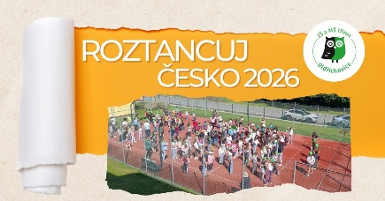 | 159  Brýlový den jsme propojili s celorepublikovou taneční výzvou Roztancuj Česko. Žáci se společně zapojili do připraveného tance a škola se na chvíli proměnila v jeden velký taneční parket. Společný pohyb, hudba a tanec vytvořily příjemný zážitek napříč třídami a podpořily radost z pohybu i pocit sounáležitosti.  https://www.facebook.com/reel/1537673907738691
YES DAY / zahradní slavnost | 148
Ozdravný pobyt – Velké Karlovice | 36
Návštěva Magistrátu  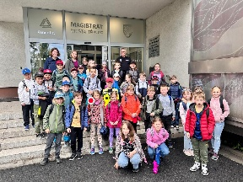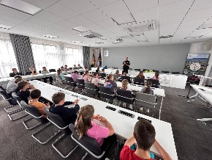 | 17  Žáci navštívili Magistrát města Třince, kde se seznámili s jeho fungováním a činností jednotlivých oddělení. Prohlédli si matriku, městskou kroniku, místnost „malého soudu“ i zasedací místnost. Setkali se také se zástupci vedení města a městské policie, kteří jim přiblížili svou práci a zodpověděli jejich otázky. Návštěva byla pro žáky zajímavým a přínosným doplněním výuky.
KARPENTNÁ
Výstava ovoce a zeleniny v Třinci | 30
Ukázka sokolnictví | 32
Svatý Václav / státní svátek 28. září – beseda | 28
Halloween / Dušičky – tematický den | 29
Bílý den | 31
Beseda s myslivcem | 27
Rozsvícení vánočního stromečku | 32
Mikulášská nadílka | 30
Vánoční tvoření a besídka | 29
Živý Betlém | 32
Sametový králíček – divadelní představení | 28
Karneval  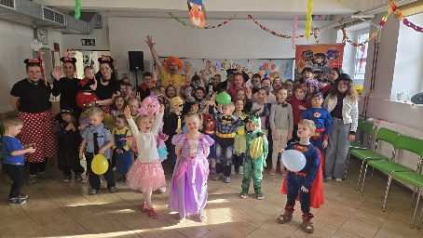 | 29  Ve školní jídelně se uskutečnil školní karneval, na který děti přišly v nápaditých a originálních maskách. O pestrý program plný hudby, tance, her a soutěží se postaral moderátor Jiří Prokeš. Karneval proběhl ve veselé atmosféře a přinesl dětem příjemné společné zážitky.
Den učitelů – beseda | 28
Velikonoční zvyky / projekt | 31
Den Země – Ukliďme Česko | 32
Čarodějnické učení  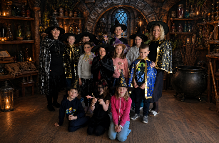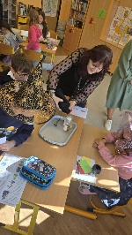 | 30  Třída se proměnila v kouzelný svět, ve kterém si děti prostřednictvím zážitkového učení procvičovaly matematiku a český jazyk. Za splněné úkoly získávaly ingredience do kouzelného lektvaru, který na závěr společně „uvařily“. Tematická výuka podpořila spolupráci, kreativitu, logické myšlení i radost z učení a vytvořila příjemnou atmosféru ve třídě.
Beseda s trenérem HC Oceláři Třinec | 31
Finanční gramotnost  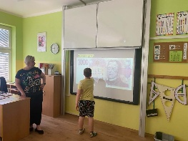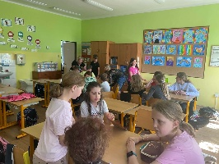 | 18  V rámci programu finanční gramotnosti se žáci seznámili s příjmy a výdaji domácnosti, plánováním rodinného rozpočtu a ochranou peněz. Dozvěděli se také, jak rozpoznat ochranné prvky bankovek. Získané znalosti si ověřili při praktickém úkolu, kdy ve skupinách sestavovali celodenní jídelníček pro čtyřčlennou rodinu s rozpočtem 300 Kč. Program rozvíjel finanční gramotnost, spolupráci i schopnost zodpovědně hospodařit s penězi.
Den bezpečí / hasiči | 30
Roztančuj Česko – Brýlový den | 31
Školní výlet – Park Dakol | 31

Tematické dny (Modrý, Halloween, Bílý, Zelený, Srdíčkový, Brýlový)

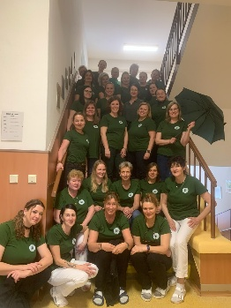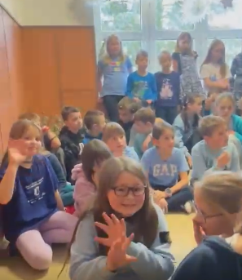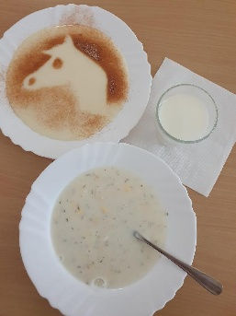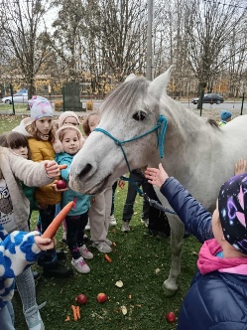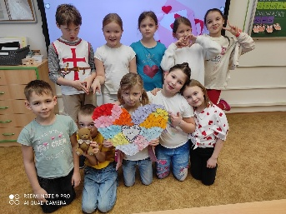

V průběhu školního roku jsme pokračovali v oblíbených tematických dnech, jejichž cílem bylo zpestřit běžnou výuku, podpořit společné zážitky žáků a přispět k příjemné atmosféře ve škole. Žáci i zaměstnanci se do jednotlivých dnů zapojovali oblečením, doplňky i tematickými aktivitami.
Proběhl například Bílý den, který byl propojen se svátkem sv. Martina, Modrý den, Halloween, Srdíčkový den, Zelený den, Brýlový den a také Jarní den. Jednotlivé tematické dny byly doplněny tvořením, hudbou, společnými aktivitami a dalšími činnostmi ve třídách i školní družině.
Velký ohlas měl také Srdíčkový den, během kterého jednotlivé třídy společně vytvářely originální srdce a zapojily se do soutěže. Žáci si rovněž předávali vzkazy prostřednictvím valentýnské pošty. Vytvořená srdce nezůstala pouze ve škole – výrobky žáků byly následně vystaveny také v Golf Aréně, kde mohly prezentovat tvořivost našich dětí i širší veřejnosti.
https://www.facebook.com/reel/1270713554902151
Tematické dny se staly příjemnou součástí školního života. Žáci se do nich zapojovali s nápaditostí a nadšením a společné aktivity přispívaly k dobré náladě, vzájemné spolupráci i posilování sounáležitosti se školou.

Olympiáda v tělocvičně

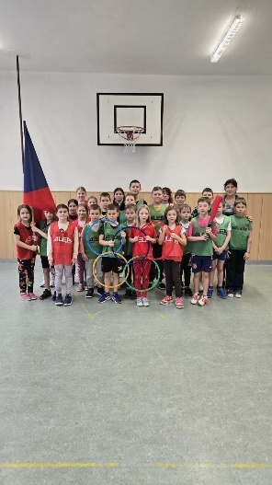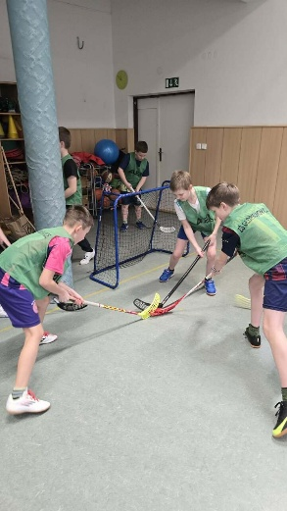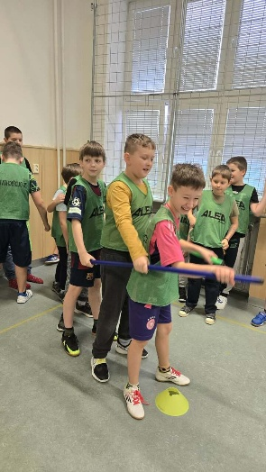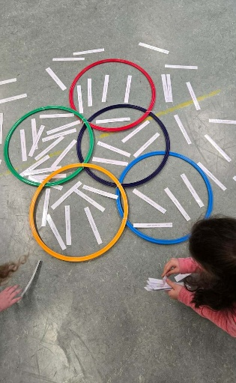

Tělocvična se proměnila v dějiště Zimních olympijských her Milán–Cortina 2026. Po slavnostním zahájení s českou vlajkou a olympijské rozcvičce si žáci vyzkoušeli různé zimní disciplíny – biatlon, boby, curling, snowboard, krasobruslení i hokej. Sportovní aktivity byly propojeny také s poznáváním českých sportovců a matematickými úkoly. Celé dopoledne se neslo v duchu radosti z pohybu, spolupráce, fair play a olympijských hodnot.

Škola v přírodě – Velké Karlovice - 5.třída
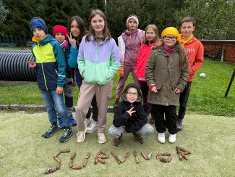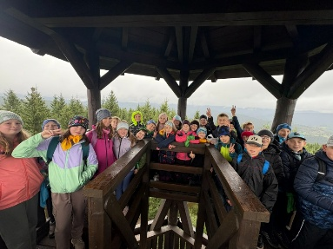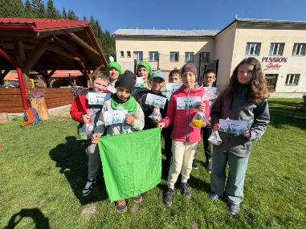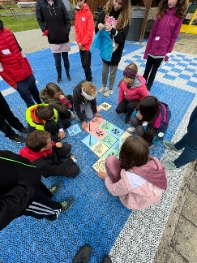
Žáci 5. ročníku se zúčastnili ozdravného pobytu ve Velkých Karlovicích. Program byl zaměřen na pohyb a pobyt v přírodě, sportovní aktivity, environmentální výchovu a týmovou spolupráci. Součástí byly turistické výlety, soutěže, tvořivé činnosti, celotýdenní hra Survivor i stezka odvahy. Pobyt přispěl k rozvoji fyzické zdatnosti, samostatnosti a upevnění vztahů v kolektiv

Škola v přírodě – Žiar 4.třídy + ZŠ Karpentná 1. – 5. Třída
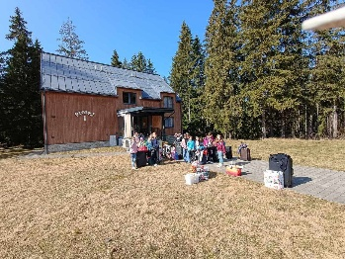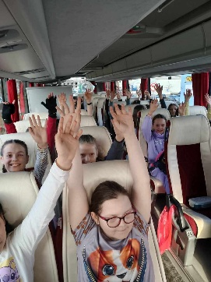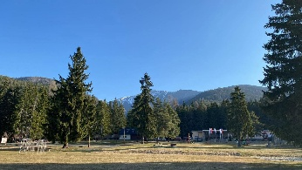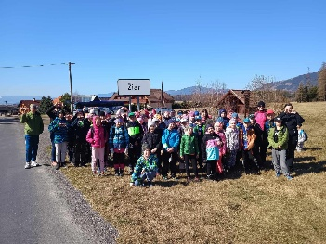

Žáci z Oldřichovic i Karpentné absolvovali ozdravný pobyt v krásném prostředí Žiaru na Slovensku. Pobyt byl naplněn pohybem na čerstvém vzduchu, hrami, poznáváním přírody a společnými aktivitami. Děti si odvezly řadu nových zážitků a zároveň posílily vzájemné vztahy, samostatnost a spolupráci.

English Week – 3. ročník

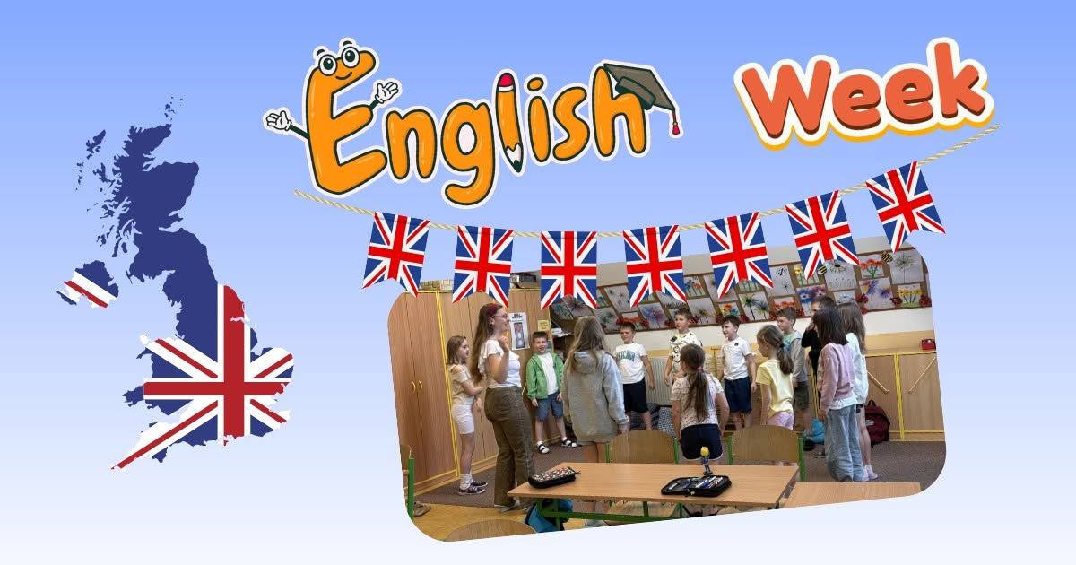

Třeťáci absolvovali třídenní program English Week připravený jazykovým a vzdělávacím centrem Pygmalion. Prostřednictvím her, soutěží a příběhů komunikovali převážně v angličtině a přirozenou formou si rozšiřovali slovní zásobu i jistotu v mluveném projevu.

Spolupráce žáků 5. tříd s prvňáčky
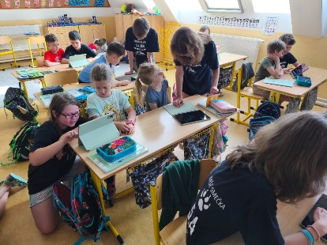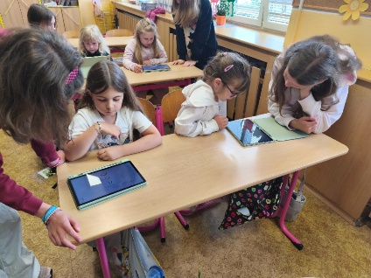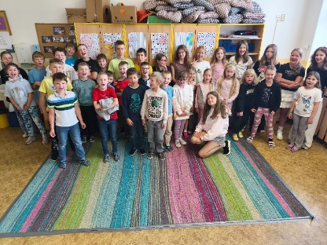
Páťáci pomáhali prvňáčkům při práci s digitálními technologiemi. Společné aktivity rozvíjely digitální dovednosti, vzájemnou spolupráci i schopnost starších žáků předávat své zkušenosti mladším spolužákům.

Mezigenerační spolupráce
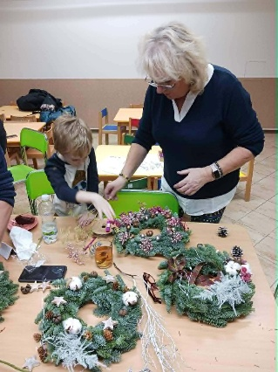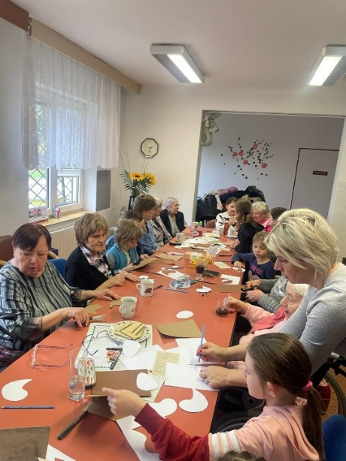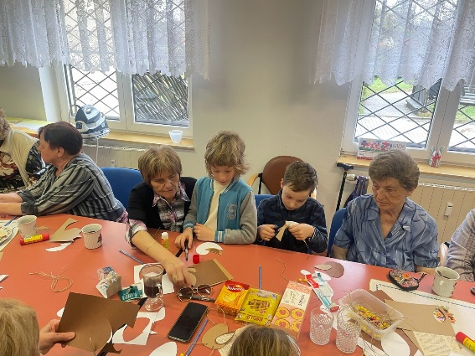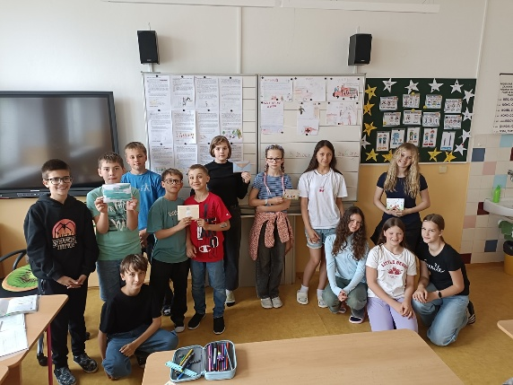
Žáci se zapojovali do aktivit propojujících děti se seniory. Psali dopisy klientům třineckého domova Pohoda a školní družina navštívila Domov seniorů v Oldřichovicích, kde děti se seniory společně tvořily. Aktivity podporovaly empatii, respekt a mezigenerační vztahy.

Kurz první pomoci – 5. ročník
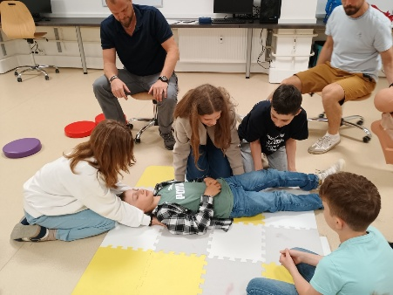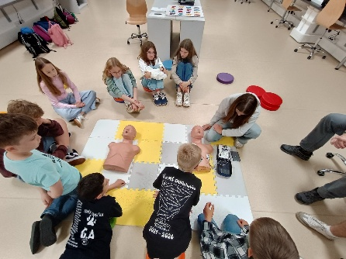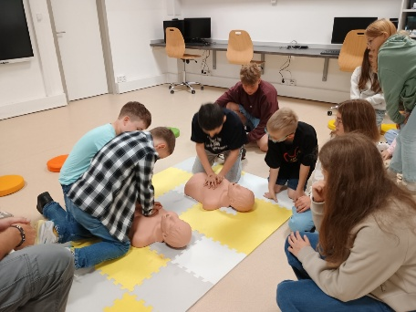
Vybraní páťáci si prakticky vyzkoušeli základy první pomoci. Na tréninkových figurínách nacvičovali resuscitaci, správné přivolání záchranné služby a seznámili se také s použitím AED a postupy při běžných úrazech.

Projektový celoškolní projekt Moje bezpečí – všechny ročníky

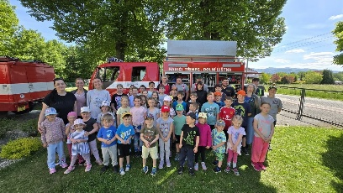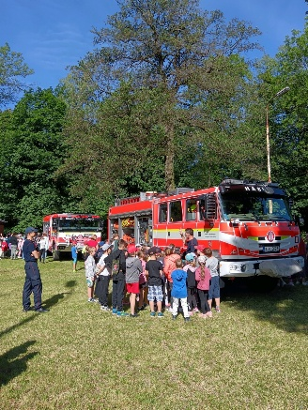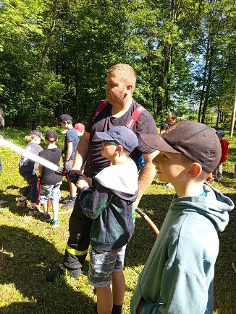
Celoškolní projekt byl v tomto školním roce zaměřen na požární prevenci a bezpečné chování. Žáci si zopakovali zásady první pomoci, přivolání pomoci a chování při mimořádných událostech. Součástí programu byla cvičná evakuace a setkání s hasiči z Třince a dobrovolnými hasiči z Gutů a z Horní Lištné; děti se seznámily s vybavením hasičského vozidla a prakticky si vyzkoušely hašení.

Sportovní odpoledne
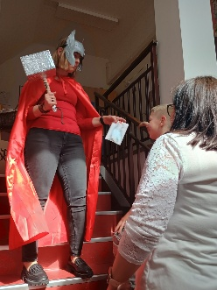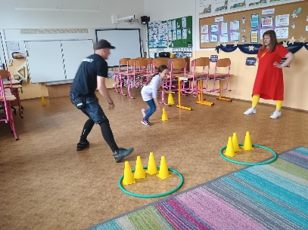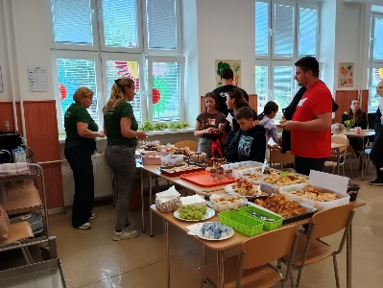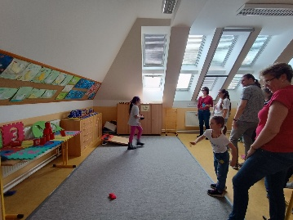
Děti společně s rodiči plnily úkoly na stanovištích inspirovaných známými superhrdiny, kde si prověřily sílu, rychlost, odvahu, přesnost i postřeh. Za splněné úkoly získávaly indicie, které je dovedly až k cíli a drobné odměně. Celé odpoledne se neslo v přátelské atmosféře a nabídlo dětem i rodičům příležitost užít si společně strávený čas.

Nepovinný předmět GOLF
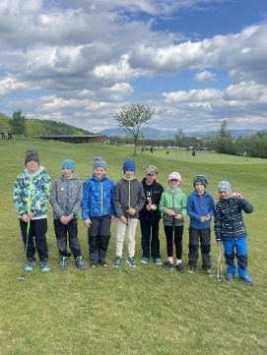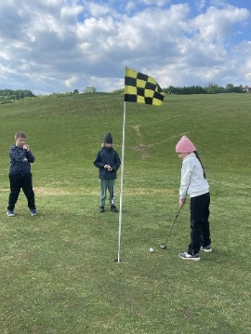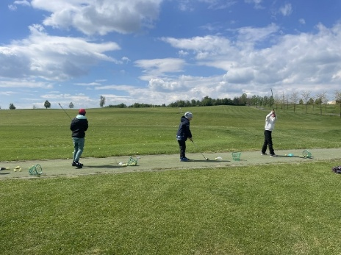

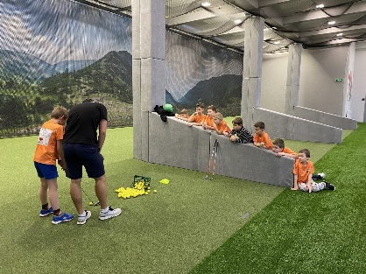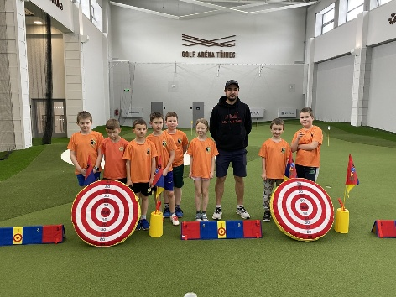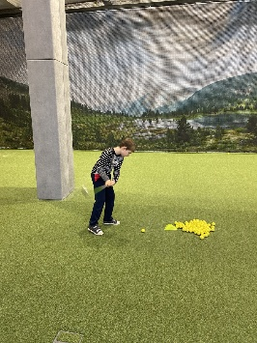

V rámci nepovinného předmětu Golf žáci pravidelně trénovali v moderním zázemí Golf Arény Třinec pod vedením zkušených trenérů. Během lekcí se seznamovali se správnou technikou odpalu, krátkou hrou, pravidly a golfovou etiketou. Výuka rozvíjela nejen pohybové dovednosti, ale také soustředění, trpělivost a zásady fair play. V květnu si své dovednosti poprvé vyzkoušeli přímo na golfovém hřišti v Ropici. Trénovali odpaly na driving range, putting na greenu a zahráli si také na akademii. Pro mnohé z nich to byla první zkušenost se skutečným golfovým hřištěm a možnost prakticky využít dovednosti získané během pravidelné výuky.

Zahradní slavnost „YES DAY“
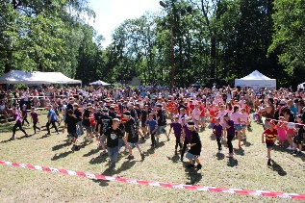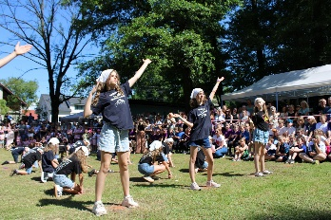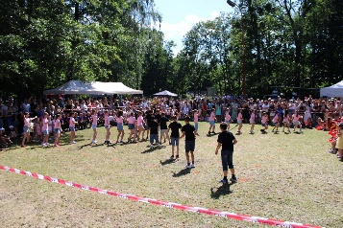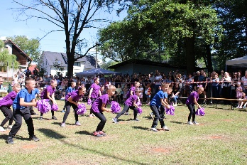
https://www.youtube.com/watch?v=BXxslwkOpQ4

Příjemné odpoledne nabídlo bohatý program pro děti i dospělé. Žáci školy potěšili návštěvníky tanečním vystoupením a nechyběly ani atrakce, soutěže, kolo štěstí či skákací hrad. Celá akce se nesla v přátelské atmosféře plné zábavy, společných zážitků a setkávání.

Oslavy 90 let na Karpentné

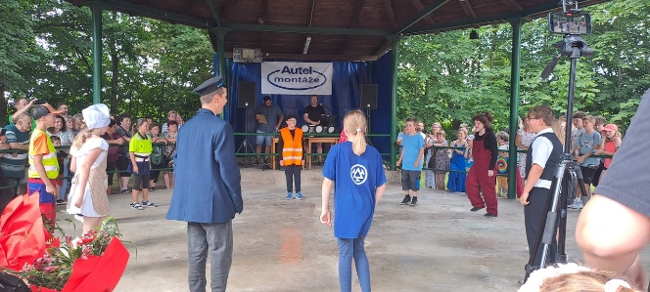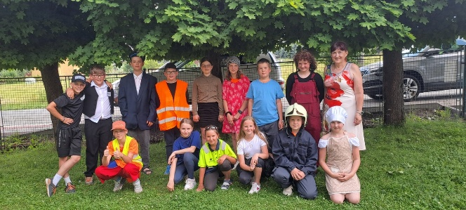
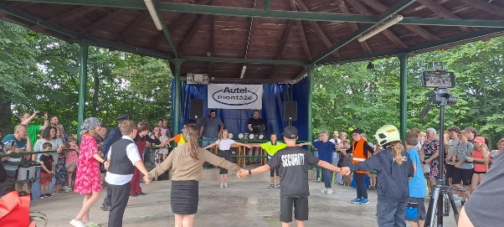 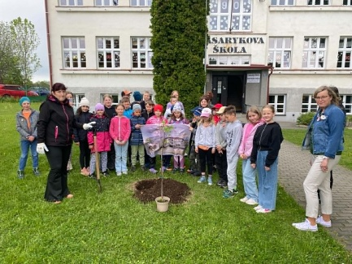 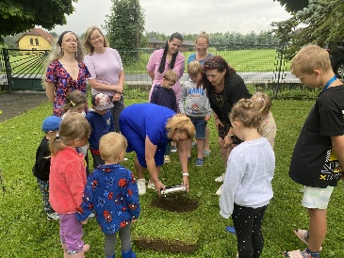V sobotu 20. června 2026 se uskutečnily slavnostní oslavy 90. výročí školy na Karpentné. Bohatý program spojil současné žáky, rodiče, bývalé absolventy, pedagogy i další hosty. Děti z mateřské školy a žáci základní školy vystoupili s kulturním programem, jehož součástí byly lidové tance a taneční vystoupení „Werkovy cug“ a „Oceláři“. Návštěvníci si mohli prohlédnout školu, historické fotografie a kroniky. Program doplnila autogramiáda hráčů HC Oceláři Třinec, bublinková show a dětské vystoupení Veroniky Jank.
Součástí oslav bylo také zasazení liliovníku pro budoucí generace. Ke stromu byla následně uložena časová schránka, do níž děti a pedagogové vložili vzkazy současných žáků, fotografie, historii školy, upomínkové předměty z oslav 90. výročí a další drobnosti zachycující život školy v roce 2026. Schránka má být otevřena za deset let a připomenout budoucím generacím významné okamžiky i každodenní život školy.
Oslavy se nesly v příjemné atmosféře plné setkávání, vzpomínek a společných zážitků

Školní výlety

ZŠ OLDŘICHOVICE

Bartošovice a Starý Jičín 1.třídy
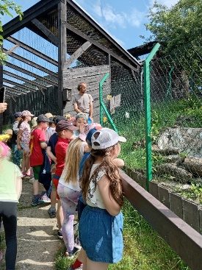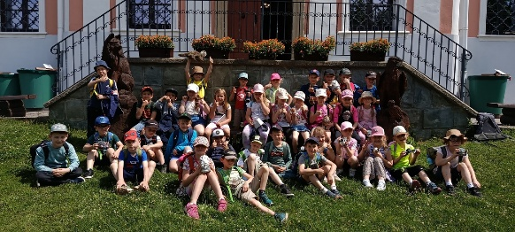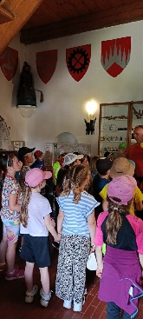
Žáci navštívili Záchrannou stanici v Bartošovicích, kde se seznámili s péčí o zraněná a opuštěná volně žijící zvířata a dozvěděli se zajímavosti o ochraně přírody. Poté se vydali na hrad Starý Jičín, kde si prohlédli zříceninu a užili si krásné výhledy do okolní krajiny. Výlet spojil poznávání, pohyb i příjemně strávený společný čas.

Horská chata Kamenitý 2.třídy
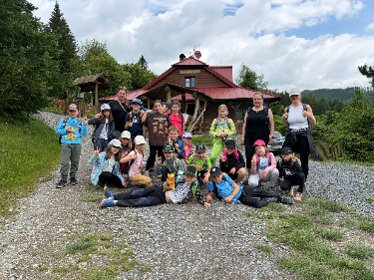 Žáci se vydali na turistický výlet na chatu Kamenitý. Z Horní Lomné absolvovali pěší výstup krásnou přírodou až k horské chatě, kde si odpočinuli, pochutnali na obědě a užili si společné chvíle. Výlet se vydařil a všichni si odnesli spoustu krásných zážitků.

Horská chata Skalka 3.třídy
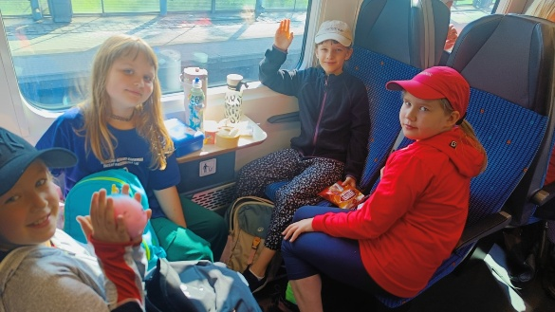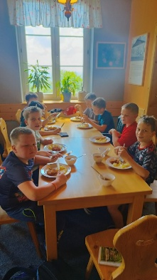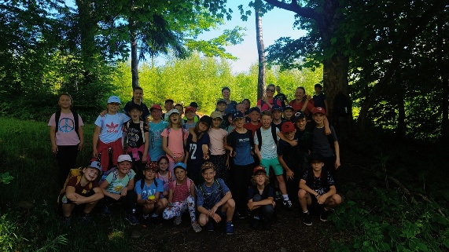
Žáci se vydali vlakem do Mostů u Jablunkova, odkud pokračovali pěšky po turistické trase až na chatu Skalka. Po úspěšném výstupu je čekal zasloužený oběd a čas na hry, sport i společnou zábavu. Výlet prověřil jejich turistickou zdatnost a přinesl spoustu příjemných zážitků v beskydské přírodě.

Horská chata Skalka 4.třídy

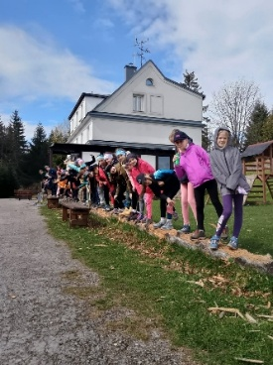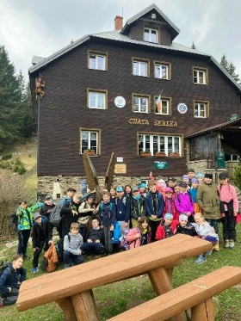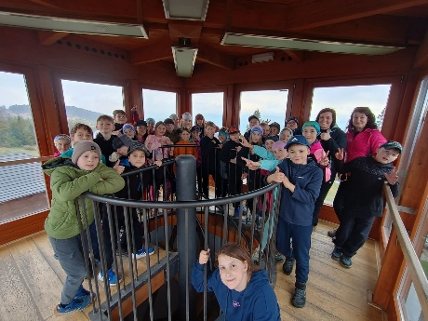
Žáci se vydali na dvoudenní výlet na chatu Skalka, kam vystoupali pěšky z Mostů u Jablunkova. Čekaly je sportovní aktivity, společný večerní program i přespání na chatě. Druhý den navštívili rozhlednu Tetřev s krásnými výhledy do okolí. Výlet byl plný společných zážitků a příjemných chvil v beskydské přírodě.

Planetárium 5. třídy

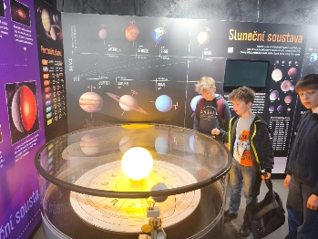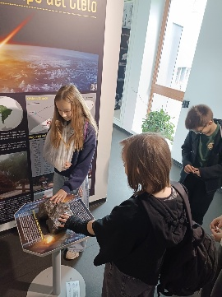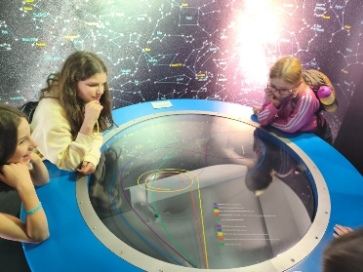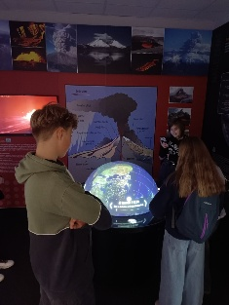
Žáci navštívili planetárium, kde se zábavnou a názornou formou seznámili s planetami, hvězdami a dalšími vesmírnými jevy. Návštěva byla nejen poučná, ale také inspirativní a podnítila zájem žáků o poznávání vesmíru. Děkujeme Spolku rodičů za úhradu cestovného.

ZŠ KARPENTNÁ Dakol – školní výlet 1.-5.ročník
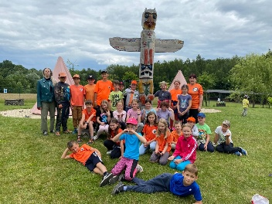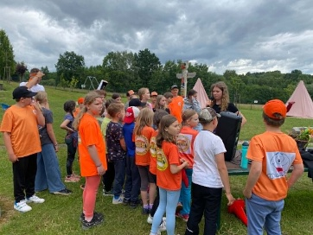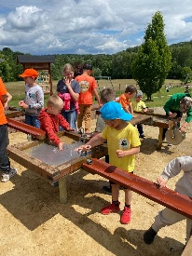
Žáci si užili pestrý program připravený studenty pedagogické školy. Na stanovištích inspirovaných známými pohádkami plnili různé úkoly zaměřené na šikovnost, postřeh a spolupráci. Po obědě následovaly volné aktivity
na dětském hřišti a návštěva kontaktní mini zoo. Výlet dětem přinesl mnoho společných zážitků a příjemně strávený den.

ŠKOLNÍ DRUŽINA OLDŘICHOVICE
Název | Počet účastníků / poznámka
Výtvarné soutěže
Betlém, jak ho umím já | 28 žáků; 9 oceněno
Dubánci | 45 žáků; 6 oceněno
O nejkrásnější kraslici  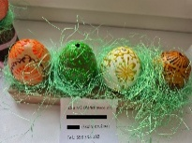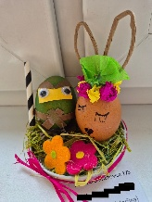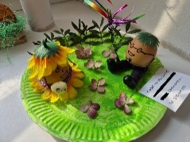 | 20 žáků; 6 oceněno  Žáci se zapojili do výtvarné soutěže O nejkrásnější kraslici, kterou pořádalo Muzeum Třineckých železáren a města Třince. Děti vytvořily pestré a originální kraslice, ve kterých uplatnily svou fantazii a tvořivost. Šest našich žáků bylo v soutěži oceněno a své ceny si převzali při slavnostním setkání v muzeu. Akce přinesla dětem radost z tvoření a motivaci k další výtvarné činnosti.
Soutěže a akce
Návštěva domu s pečovatelskou službou v Oldřichovicích | 20 žáků
Karneval | 100 žáků
OLDŘICHKARP – Den dětí  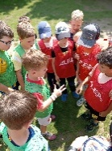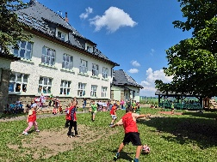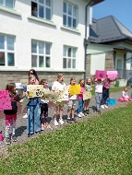 | 90 žáků  Tradiční fotbalové derby OldřichKarp mezi žáky Oldřichovic a Karpentné nabídlo napínavé sportovní utkání plné gólových šancí a bojovných výkonů. V letošním ročníku zvítězili žáci z Karpentné, kteří si odnesli putovní pohár. Utkání proběhlo v příjemné sportovní atmosféře a podpořilo zdravou soutěživost i vzájemné vztahy mezi oběma školami.
Lyžařský kurz v Bukovci  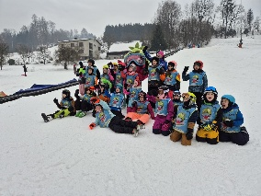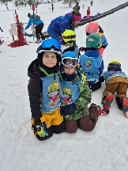 | 36 žáků  Ve dnech 19.–23. ledna 2026 se uskutečnil lyžařský kurz v Bukovci. Pod vedením instruktorů Malina Ski School si děti osvojovaly základy lyžování a postupně zdokonalovaly své dovednosti. Příznivé počasí přispělo k příjemnému průběhu celého kurzu. Týden byl zakončen závody, při kterých děti mohly předvést své pokroky také rodičům. Kurz přinesl dětem nové dovednosti, radost z pohybu i společné zážitky.
Den matek ve spolupráci se ZŠ

Vánoční pečení perníčků | 90 žáků
Bijásek – návštěva Kina Kosmos  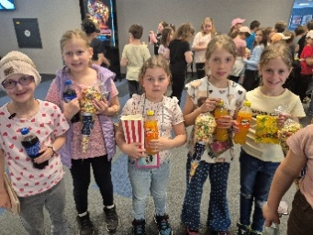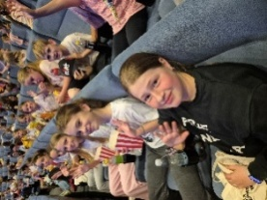 | 100 žáků  Děti ze školní družiny navštívily Kino Kosmos, kde zhlédly filmové představení Zootropolis 2. Společná návštěva kina byla příjemným zpestřením družinového programu a nabídla dětem možnost strávit čas se svými kamarády i mimo školní prostředí. Film děti zaujal a odnesly si z něj hezký společný zážitek.
ŠKOLNÍ DRUŽINA KARPENTNÁ
Název | Počet účastníků
Výtvarné soutěže
O pohár čeladenské ovečky | 24
Soutěže a akce
Jablíčkový den – pečení koláčů | 25
24
Drakiáda | 23
Strašidelný karneval | 27
Vánoční tvořivá dílna | 26
Pyžamový den v ŠD | 23
Karneval | 21
Velikonoční tvoření | 25
Projekt Den Země  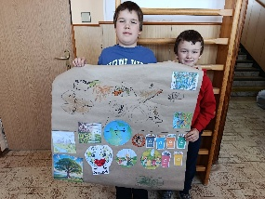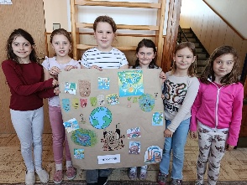 | 24  Ve dnech 7.–9. dubna proběhl ve školní družině třídenní projekt věnovaný Dni Země a ochraně přírody. Děti se prostřednictvím výukových videí, pracovních listů a tvořivých aktivit věnovaly ochraně planety a oceánů a procvičily si správné třídění odpadu. Projekt podpořil jejich environmentální povědomí a odpovědný vztah k přírodě.
OLDŘICHKARP | 25
Honba za pokladem | 24
Včelí týden  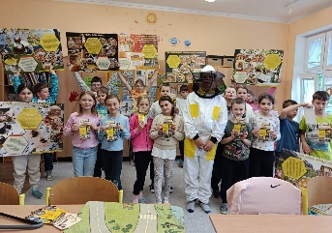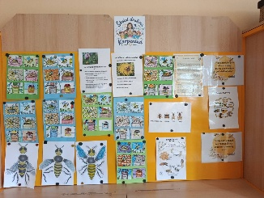 | 23  U příležitosti Světového dne včel proběhl ve školní družině týdenní projekt zaměřený na význam včel pro člověka a přírodu. Děti se seznámily se životem včel, prací včelaře a včelařskými pomůckami. Součástí projektu byla výuková videa, výtvarné a tvořivé aktivity, pozorování včel v přírodě i ochutnávka medu. Projekt dětem přinesl nové poznatky a podpořil jejich zájem o přírodu a její ochranu.
Vítání léta – zahradní párty | 28

J) ÚDAJE O VÝSLEDCÍCH INSPEKCE PROVEDENÉ ČŠI A KÚ
Ve školním roce 2025/2026 neproběhla ve škole kontrola ze strany útvaru interního auditu a kontroly Magistrátu města Třince.
V průběhu školního roku byla provedena kontrola Krajskou hygienickou stanicí Moravskoslezského kraje, zaměřená na dodržování hygienických požadavků při poskytování vzdělávání a souvisejících školských služeb. Kontrolou nebyly zjištěny žádné závažné nedostatky ani porušení právních předpisů a škole nebyla uložena žádná nápravná opatření.
Ve dnech 11. května až 25. května 2026 se škola zapojila do výběrového zjišťování výsledků vzdělávání žáků 5. ročníku, které organizovala Česká školní inspekce. Žáci absolvovali testování z českého jazyka a matematiky prostřednictvím informačního systému InspIS. V průběhu realizace bylo rozhodnutím Ministerstva školství, mládeže a tělovýchovy celostátní testování předčasně ukončeno. Česká školní inspekce následně vyhodnotila pouze již získaná data z testů v agregované podobě a zrušila navazující dotazníkové šetření zaměřené na duševní pohodu a socioekonomické podmínky žáků.

K) ÚDAJE O HOSPODAŘENÍ ŠKOLY ZA ROK 2025
Výnosy | Hlavní činnost (Kč) | Vedlejší činnost (Kč)
Dotace MSK | 25 346 048,00 | 0,00
Příspěvek zřizovatele na provoz | 3 916 240,00 | 0,00
MŠMT Projekt Šablony OP JAK | 936 371,75 | 0,00
jiné (dary, dotace, cizí zdroje) | 3 941 903,40 | 14 792,00
Celkem | 34 140 563,15 | 14 792,00

Náklady | Hlavní činnost (Kč) | Vedlejší činnost (Kč)
Mzdové + sociální | 25 638 483,21 | 0,00
Spotřeba materiálu | 1 961 071,76 | 59,00
Energie | 1 122 914,15 | 1 079,00
Opravy a údržba | 2 285 878,28 | 0,00
Cestovné | 11 539,00 | 0,00
Ostatní služby | 1 451 557,11 | 32,00
Technické zhodnocení | 45 209,32 | 0,00
Odpisy | 729 257,00 | 0,00
náklady z DDHM | 814 102,14 | 0,00
Celkem | 34 060 011,97 | 1 170,00

Škola hospodařila s rozpočtem složeným z příspěvku na provoz od zřizovatele, dotace MSK Ostrava na přímé výdaje na vzdělávání, dotace z MŠMT v rámci Výzvy Podpora škol formou projektů zjednodušeného vykazování-Šablony I OP JAK I,II, dotace SFŽP výzva Operačního programu Spravedlivá transformace-podpora mimoškolních pobytů, vlastními příjmy, fondy a příjmy z doplňkové činnosti.

Příspěvek zřizovatele na provoz pro rok 2025 byl schválen ve výši 3 900 000 Kč a na realizaci rekonstrukce střechy hospodářské budovy při ZŠ Karpentná 1 500 000 Kč do fondu investic. Na základě žádosti ředitelky byl příspěvek na provoz navýšen o 16 240 Kč na pokrytí zvýšených výdajů určených na ozdravný pobyt. Závazné ukazatele po úpravách činily – příspěvek na provoz 3 916 000 Kč a příspěvek na investice 1 500 000 Kč.

Během roku organizace zrealizovala opravy za 2 285 878,28 Kč. Kromě běžných oprav
byla provedena oprava gumového povrchu hřiště, oprava elektroinstalace, výměna svítidel ve sborovně, kanceláři, tělocvičně a ve třech třídách.
Fond investic sloužil k financování výměny střešní krytiny hospodářské budovy ZŠ Karpentná ve výši 1 237 104,77 Kč. Dále byl fond investic použit na pořízení kotle do školní jídelny ve výši 135 510,32 Kč.

Do mimorozpočtových příjmů byly zapojeny příjmy za školné, stravné, úroky banky, dary, čerpání fondů, ozdravný pobyt aj. v celkové výši 3 941 903,40 Kč. Doplňkovou činnost tvořily příjmy za pronájem nebytových prostor ve výši 14 792 Kč. Celkové rozpočtové i mimorozpočtové příjmy (mimo dotace) činily částku 7 872 935,40 Kč.
Po odečtení celkových nákladů organizace ve výši 7 778 762,22 Kč byl vytvořen výsledek hospodaření ve výši 94 173,18 Kč z toho z hlavní činnosti zisk ve výši 80 551,18 Kč a z doplňkové činnosti zisk ve výši 13 622 Kč.

Další dotace:
MSK přidělil organizaci neinvestiční dotaci ve výši 25 346 048 Kč
Šablony OP JAK I, II - 936 371,75 Kč

Hospodářský výsledek v Kč
 | Hlavní činnost | Vedlejší činnost
Hospodářský výsledek | 80 551,18 | 13 622,00
Celkem | 94 173,18

Zlepšený hospodářský výsledek za organizace je 94 173,18 Kč.

Přehled finančních fondů k 31. 12. 2025 v Kč
Fond odměn | 71 732,00
Fond kulturních a sociálních potřeb | 25 412,79
Fond investic | 1 357 610,30
Fond rezervní | 704 219,22
Fond rezervní – nevyčerpané dotace Šablony II OP JAK | 525 083,80
Fond rezervní z ostatních titulů | 12 522,01

L) ZÁKLADNÍ ÚDAJE O ÚDAJE O ZAPOJENÍ ŠKOLY DO ROZVOJOVÝCH A MEZINÁRODNÍCH PROGRAMŮ
V tomto školním roce škola nebyla zapojena do rozvojových a mezinárodních programů.

M) ÚDAJE O PŘEDLOŽENÝCH A ŠKOLOU RELIZOVANÝCH PROJEKTECH FINANCOVANÝCH ZCELA NEBO Z ČÁSTI Z CIZÍCH ZDROJŮ

Název projektu | Vyhlašovatel | Požadovaná částka | Přidělená částka | Spoluúčast (Kč) | Stručný popis projektu
Obědy pro děti | WOMEN FOR WOMEN | 1-6/2025  3 762,-  9-12/2025  1 920,- | 1-6/2025  3 762,-  9-12/2025  1 920,- | 0,- | Zálohy na obědy pro 1 žáka ze znevýhodněného prostředí.
OP JAK II. | MŠMT | 819 796,80 | 819 796,80 | 43 147,20 | Personální podpora v MŠ a ZŠ. Vzdělávání pedagogů.
Ovoce, zelenina  a mléko do školy | SZIF | 0,- | 0,- | 0,- | Dodávání ovoce, zeleniny a neochucených mléčných výrobků do škol nad rámec pravidelného školního stravování. V rámci projektu se žáci seznamují s různými druhy ovoce, zeleniny a mléčnými výrobky. Cílem je pěstovat v žácích zdravé stravovací návyky a omezit obezitu dětí.
Mimoškolní pobyty v ZŠ Oldřichovice, Třinec | Ministerstvo životního prostředí prostřednictvím Státního fondu životního prostředí ČR | 349 676,00 | 337 478,00 | 0,- | Cílem projektu byla podpora mimoškolních vícedenních pobytů zaměřených na vzdělávání a osvětu v oblasti změny klimatu a transformace regionu. Žáci na ekologickém pobytu samostatně pozorovali procesy a jevy v přírodě, které následně porovnávali a vyhodnocovali.

N) ÚDAJE O SPOLUPRÁCI ŠKOLY A DALŠÍCH SUBJEKTŮ S ODBOROVÝMI ORGANIZACEMI A DALŠÍMI PARTNERY
Základní škola spolupracuje s mnoha organizacemi. Cílem spolupráce je zprostředkovat žákům motivující školní akce, které zvýší jejich znalosti, dovednosti, zájem o další vzdělávání, motivaci k učení, představy o budoucím povolání a další.

Seznam spolupracujících organizací:
• Magistrát města Třince,
• Policie ČR, Městská policie Třinec,
• Úřad práce v Třinci,
• Krajský úřad Moravskoslezského kraje,
• Ostravská univerzita,
• KVIC Frýdek – Místek, Ostrava,
• NPI Ostrava,
• Třinecké železárny, a.s.,
• DDM v Třinci, DDM Bystřice
• DK TRISIA Třinec,
• Městská knihovna Třinec,
• Městské kino Kosmos, Muzeum města Třince a Třineckých železáren,
• Tělovýchovná jednota Třinec a STaRS,
• Pedagogicko-psychologická poradna v Třinci, Speciální pedagogické centrum Ostrava,
• Slezská diakonie
• Bunkr
• Spolek rodičů při ZŠ Oldřichovice
• Spolek rodičů a přátel školy při ZŠ a MŠ Karpentná
• Golf klub Třinec – golfové hriště v Ropici, Golfová aréna v Třinci

O) ZÁVĚR VÝROČNÍ ZPRÁVY
Školní rok 2025/2026 byl pro Základní školu a mateřskou školu Třinec, Oldřichovice 275, příspěvkovou organizaci obdobím dalšího rozvoje, kvalitní pedagogické práce a úspěšně realizovaných vzdělávacích, výchovných i investičních aktivit. Ve všech součástech organizace se dařilo naplňovat cíle školního vzdělávacího programu a vytvářet podmínky pro kvalitní vzdělávání, osobnostní rozvoj žáků i bezpečné školní prostředí.
V průběhu školního roku škola pokračovala v podpoře moderních metod výuky, rozvoji čtenářské, matematické a digitální gramotnosti, pohybových aktivit i environmentálního vzdělávání. Významnou novinkou bylo zařazení nepovinného předmětu Golf, který byl poprvé realizován ve spolupráci s Golf Clubem Třinec na golfovém hřišti v Ropici. Nový předmět rozšířil vzdělávací nabídku školy a přispěl k podpoře zdravého životního stylu, rozvoji pohybových dovedností i posilování hodnot, jako jsou odpovědnost, trpělivost a dodržování zásad fair play.
Pozornost byla věnována také zkvalitňování materiálně-technického zázemí školy. Na pracovišti ZŠ Oldřichovice byla dokončena výměna kotlů a modernizace osvětlení v celé budově. Na pracovišti ZŠ Karpentná byly průběžně prováděny opravy a údržba budovy i jejího vybavení, které přispěly ke zlepšení podmínek pro vzdělávání i každodenní provoz školy.
Také v následujícím období bude škola usilovat o poskytování kvalitního vzdělávání při zachování rodinné atmosféry, individuálního přístupu k žákům a otevřené spolupráce se zákonnými zástupci, zřizovatelem i dalšími partnery. Mezi hlavní priority patří další rozvoj moderních metod výuky, efektivní využívání digitálních technologií, podpora zdravého životního stylu, environmentálního vzdělávání a vytváření bezpečného, podnětného a respektujícího prostředí pro všechny žáky.
Školní rok 2025/2026 byl zároveň obdobím příprav na oslavy 100. výročí založení Základní školy Oldřichovice, které proběhnou v následujícím školním roce. Toto významné jubileum bude příležitostí připomenout bohatou historii školy, ocenit práci generací pedagogů i zaměstnanců a setkat se s bývalými i současnými žáky, rodiči a přáteli školy.

Závěrem patří poděkování všem pedagogickým i nepedagogickým zaměstnancům za jejich každodenní práci, profesionalitu a obětavost, žákům za jejich snahu, dosažené výsledky a reprezentaci školy, zákonným zástupcům za důvěru a spolupráci, Spolku rodičů ZŠ Oldřichovice, Školské radě, partnerům školy i statutárnímu městu Třinec za dlouhodobou podporu. Díky společnému úsilí všech se daří naplňovat myšlenku školního vzdělávacího programu „Škola porozumění“ a vytvářet prostředí, ve kterém mohou žáci rozvíjet své schopnosti, získávat nové zkušenosti a cítit se bezpečně.

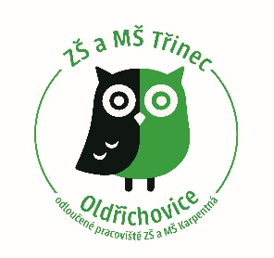

VÝROČNÍ ZPRÁVA
O ČINNOSTI MATEŘSKÉ ŠKOLY
ZA ŠKOLNÍ ROK 2025/2026

- ZÁKLADNÍ ÚDAJE O ŠKOLE
- Název organizace, sídlo, IČ, DIČ, právní forma (příspěvková organizace, od kdy)
- Základní škola a mateřská škola, Třinec, Oldřichovice 275, příspěvková organizace
IČO: 709 837 39
- Zřizovatel základní školy, adresa zřizovatele
Statutární město Třinec, Jablunkovská 160, 739 61 Třinec
- Jméno ředitelky organizace (statutární zástupce organizace), kontakt
Mgr. Kateřina Spilaková, 558 348 102, 776 674 695
- Jméno zástupkyně statutárního orgánu
Mgr. Pavlína Topalidisová
- Odloučené pracoviště organizace, kontaktní údaje., web, e-mail, jméno pracovníka pro informace
Základní škola, Třinec, Karpentná 91, Mgr. Růžena Raszková, www.zsoldrichovice.cz, 558 352 019
- Datum zřízení (založení) školy, datum zařazení do rejstříku škol, poslední aktualizace v rejstříku škol, identifikační číslo ředitelství v Rejstříku škol
Datum zřízení (založení) školy: ZŠ Oldřichovice – 1926
ZŠ Karpentná – 1935
Datum zařazení do rejstříku škol: 01. 01. 2003
Poslední aktualizace v rejstříku: 02. 02. 2010
Identifikační číslo ředitelství v Rejstříku škol: 650 018 443
- Součásti organizace podle Rozhodnutí o zařazení a jejich kapacity (ZŠ, MŠ, ŠD, ŠJ)
Mateřská škola 30 dětí
Základní škola 240 žáků
Školní družina 200 žáků
Školní jídelna 250 strávníků

- Speciální třídy (druh) ve školním roce 2025/2026
0
- Zaměření školy (rozšířená výuka)
0
- ZÁKLADNÍ ÚDAJE O PŘEHLED OBORŮ VZDĚLÁVÁNÍ, KTERÁ ŠKOLA VYUČUJE V SOULADU SE ZÁPISEM VE ŠKOLSKÉM REJSTŘÍKU
Profilace mateřské školy:

Mateřská škola je jednotřídní heterogenní pracoviště poskytující předškolní vzdělávání dětem zpravidla ve věku od 2 do 6 (7) let. Vzdělávání je realizováno v souladu s Rámcovým vzdělávacím programem pro předškolní vzdělávání (RVP PV) prostřednictvím Školního vzdělávacího programu pro předškolní vzdělávání s názvem „Krok za krokem celým rokem“. Obsah vzdělávání je plánován formou integrovaných bloků, které přirozeně propojují všechny vzdělávací oblasti a směřují k naplňování očekávaných výstupů předškolního vzdělávání.
Prioritou mateřské školy je vytvářet bezpečné, podnětné, respektující a vstřícné vzdělávací prostředí podporující celkový osobnostní rozvoj dítěte. Pedagogové uplatňují individuální přístup s ohledem na věkové zvláštnosti, vývojové možnosti, vzdělávací potřeby, zájmy i tempo každého dítěte. Důraz je kladen na rozvoj samostatnosti, sociálních a komunikačních kompetencí, vytváření pozitivních vztahů mezi dětmi, podporu vzájemného respektu, spolupráce, tolerance a odpovědnosti.
Vzdělávací proces je zaměřen na harmonický rozvoj osobnosti dítěte ve všech oblastech jeho vývoje. Součástí vzdělávací nabídky je systematická podpora rozvoje řečových a jazykových dovedností včetně logopedické prevence, rozvoj hrubé i jemné motoriky, grafomotoriky, smyslového vnímání, předčtenářské a předmatematické gramotnosti, tvořivosti, samostatného myšlení a klíčových kompetencí stanovených RVP PV. Významná pozornost je věnována také podpoře školní zralosti a připravenosti dětí k úspěšnému přechodu do základního vzdělávání.
Nedílnou součástí vzdělávání je environmentální výchova a vedení dětí ke zdravému životnímu stylu. Přírodní prostředí v bezprostředním okolí mateřské školy vytváří vhodné podmínky pro realizaci badatelsky orientovaných činností, přímé poznávání přírody, experimentování, pozorování přírodních jevů a osvojování environmentálně odpovědného chování. V příznivých klimatických podmínkách jsou vzdělávací aktivity pravidelně realizovány také ve venkovním prostředí, čímž je podporováno prožitkové, situační i kooperativní učení.
Při plánování vzdělávací nabídky jsou využívány zejména metody prožitkového, situačního, kooperativního a činnostního učení, které umožňují dětem aktivní zapojení, vlastní zkušenost, objevování a experimentování. Pedagogové vytvářejí podmínky pro aktivní účast dětí na vzdělávání, podporují jejich iniciativu, samostatné rozhodování, schopnost řešit problémy a rozvoj kritického myšlení přiměřeně jejich věku.
Součástí pedagogické práce je systematicky realizovaná pedagogická diagnostika, která probíhá průběžně během celého školního roku. Je zaměřena na sledování individuálního rozvoje dítěte ve všech vzdělávacích oblastech, zejména v oblasti motorického, jazykového, sociálního, emocionálního a kognitivního vývoje, úrovně samostatnosti a osvojování klíčových kompetencí. Diagnostické poznatky jsou průběžně zaznamenávány do diagnostických archů a dětských portfolií. Jedním z využívaných diagnostických nástrojů je také kresba lidské postavy, která poskytuje doplňující informace o vývojové úrovni dítěte. Výsledky pedagogické diagnostiky jsou využívány k individualizaci vzdělávání, plánování další pedagogické práce i ke spolupráci se zákonnými zástupci.
Mateřská škola dlouhodobě rozvíjí partnerskou spolupráci se zákonnými zástupci dětí založenou na vzájemné důvěře, otevřené komunikaci a sdílení informací o vzdělávacích pokrocích dítěte. Rodiče jsou pravidelně seznamováni s průběhem vzdělávání, výsledky pedagogické diagnostiky i s aktivitami školy a aktivně se zapojují do života mateřské školy. V případě potřeby jsou společně přijímána opatření podporující individuální rozvoj dítěte.
Pedagogický tým mateřské školy tvoří kvalifikované pedagogické pracovnice Bc. Andrea Ploszková, Bc. Diana Ingham a asistentka pedagoga Natálie Ruszová. Pedagogové vzájemně spolupracují při plánování, realizaci i evaluaci vzdělávacího procesu a vytvářejí podmínky pro kvalitní, bezpečné a podnětné předškolní vzdělávání. Součástí vzdělávací nabídky jsou rovněž školní projekty, tematické dny, kulturní a vzdělávací akce, exkurze, výlety a další aktivity, které vhodně doplňují školní vzdělávací program a přispívají k všestrannému rozvoji osobnosti dětí.
Vzhledem k věkově smíšenému složení třídy je vzdělávání organizačně přizpůsobováno individuálním potřebám dětí. Při didakticky zacílených činnostech jsou děti pravidelně rozdělovány do dvou věkově přiměřených skupin – „Myšičky“ (mladší děti) a „Sovičky“ (starší děti včetně dětí s povinným předškolním vzděláváním). Toto organizační uspořádání umožňuje efektivnější diferenciaci vzdělávací nabídky, individualizaci pedagogické práce a cílenější podporu rozvoje jednotlivých dětí s ohledem na jejich aktuální vývojovou úroveň a vzdělávací potřeby.

- RÁMCOVÝ POPIS PERSONÁLNÍHO ZABEZPEČENÍ ČINNOSTI ŠKOLY
RÁMCOVÝ POPIS PERSONÁLNÍHO ZABEZPEČENÍ ČINNOSTI ŠKOLY
školní rok 2025/  2026 | počet provozních pracovníků (bez ŠJ) |  |  |  |  |  | počet pedagogických pracovníků
školní rok 2025/  2026 | a |  |  | b |  |  | a |  | b
školní rok 2025/  2026 | fyz.pr. | přepoč. prac. | fyz. prac. |  | přepoč. prac. | fyz. prac. |  | přep. prac. |  | fyz. prac. | přep. prac.
školní rok 2025/  2026 | 1 | 0,65 | 1 |  | 0,5 | 3 |  | 2,93 |  | 3 | 2,93

školní rok 2025/2026 | počet provozních pracovníků ve ŠJ
školní rok 2025/2026 | a |  | b
školní rok 2025/2026 | fyz. prac. | přep. prac. | fyz. prac. | přep. prac.
školní rok 2025/2026 | 2 | 0,54 | 2 | 0,54

- ÚDAJE O POČTECH DĚTÍ

Školní rok 2025/2026 | celkový počet dětí v MŠ |  | počet tříd |  | celkový počet dětí na třídu |  | celkový počet dětí na 1 pracovní úvazek učitele
Školní rok 2025/2026 | a | b | a | b | a | b | a | b
třídy běžné | 22 | 22 | 1 | 1 | 28 | 28 | 98,39%  95,161% | 98,39%  95,161%
třídy speciální | x | x | x | x | x | x | x | x
- Počet dětí s odkladem školní docházky ve školním roce 2025/2026 - 1 dítě
- Integrace dětí se speciálními vzdělávacími potřebami v běžných třídách - 2 děti

- ÚDAJE O PREVENCI SOCIÁLNĚ PATOLOGICKÝCH JEVŮ A OPATŘENÍCH K ZAJIŠTĚNÍ BEZPEČNOSTI DĚTMI, VČETNĚ VYHODNOCENÍ JEJICH ÚČINNOSTI
Prevence rizikového chování je v podmínkách mateřské školy realizována v souladu se Školním vzdělávacím programem a Preventivním programem školy jako průřezová součást výchovně vzdělávacího procesu. Preventivní působení je systematicky začleňováno do všech vzdělávacích oblastí a každodenních činností, přičemž vychází z věkových a individuálních potřeb dětí předškolního věku. Pedagogičtí pracovníci vytvářejí podmínky pro zdravý osobnostní, sociální a emocionální rozvoj dítěte a cíleně podporují osvojování žádoucích hodnot, postojů a sociálních kompetencí.
Prioritou preventivního působení je vytváření bezpečného, podnětného a respektujícího prostředí, které podporuje psychickou pohodu dětí, rozvoj vzájemných pozitivních vztahů, tolerance, empatie, spolupráce a odpovědnosti za vlastní jednání. Součástí každodenní pedagogické práce je cílené rozvíjení komunikačních dovedností, schopnosti řešit přiměřeným způsobem konfliktní situace, respektovat společně stanovená pravidla a přijímat odlišnosti jednotlivců. Preventivní strategie jsou realizovány především prostřednictvím prožitkového učení, modelových situací, komunitních kruhů, řízených i spontánních aktivit a vhodně volených vzdělávacích programů.
Pedagogičtí pracovníci průběžně monitorují sociální klima tříd, sledují projevy chování dětí a včas identifikují případné rizikové situace. Důraz je kladen na otevřenou komunikaci, individuální přístup k dětem, úzkou spolupráci se zákonnými zástupci a v případě potřeby také s odbornými poradenskými pracovišti. Nastavený systém preventivních opatření přispívá k minimalizaci výskytu rizikového chování a podporuje vytváření příznivého klimatu školy.
V rámci zajištění bezpečnosti dětí jsou přijímána rovněž organizační opatření upravující režim vstupu do budovy mateřské školy. Vstupní dveře jsou z bezpečnostních důvodů uzamykány v 8.00 hodin, následně jsou zpřístupněny v době od 11.45 do 12.15 hodin a dále od 14.15 hodin. Toto opatření slouží k zajištění ochrany dětí, zaměstnanců školy i majetku školy a současně omezuje vstup nepovolaných osob do objektu mateřské školy.

- ÚDAJE O DALŠÍM VZDĚLÁVÁNÍ PEDAGOGICKÝCH PRACOVNÍKŮ (DVPP) A OSTATNÍCH PRACOVNÍKŮ ŠKOLY

Druh semináře – kurzu  (webináře) | Počet zúčastněných | Termín konání | Finanční náklady
Pedagogické diagnostikování v mš | 2 | 20.8.2025 | 0.-
Formativní přístup k hodnocení v Mš | 1 | 11.11.2025 | 2.290.-
ÚPRAVA ŠVP MŠ PRAKTICKY A SROZUMItelně | 1 | 2.12.2025 | 1.590.-
průvodce vzájemné spolupráce učitele a asistenta | 1 | 24.11.2025 | 2.990.-
přínosy a možnosti formativního hodnocení v mš | 1 | 25.11.2025 | 1.990.-
prevence a násilí u dětí předškolního věku | 1 | 11.11.2025 | 0.-
nová povinnost pro mš: formulář pro ZŠ – jak na něj, krok za krokem | 1 | 6.1.2026 | 0.-
předmatematické dovednosti u předškolních dětí | 1 | 16.2.2026 | předplatné EDUALL
uvolňovací a balanční cvičení nejen pro MŠ, ZŠ a družiny | 1 | 27.4.2026 | předplatné EDUALL
Náročné chování u dětí s PAs | 1 | 28.4.2026 | předplatné EDUALL
montessori inspirace a jak zavést montessori vzdělávání do mš a ds | 1 | 5.5.2026 | předplatné EDUALL
pohybové aktivity pro děti v mš a na 1. stupni zš | 1 | 6.5.2026 | předplatné EDUALL
proces učení z nhlediska nastavení nervové soustavy | 1 | 12.5.2026 | předplatné EDUALL
příprava předškoláka na školu podle rvp pv | 2 | 19.5.2026 | předplatné EDUALL
otázky a odpovědi s Markétou librovou na téma aspergerův syndrom | 1 | 20.5.2026 | předplatné EDUALL
Jak funguje pozornost nepozorných a neklidných dětí a jak jim pomoci ji udržet | 1 | 26.5.2026 | předplatné EDUALL
diagnostika bez chaosu: Jak se vyznat v pedagogické a spec.-pedagogické praxi | 1 | 27.5.2026 | předplatné EDUALL
Budu školákem: příprava na školu hravě a bez stresu | 1 | 1.6.2026 | předplatné EDUALL
přechodové rituály v předškolním věku: když něco končí a něco začíná | 1 | 15.6.2026 | předplatné EDUALL
Hudební aktivity pro školky: moderně, hravě a digitálně | 1 | 24.6.2026 | předplatné EDUALL

Semináře v rámci MAP Třinec
HLADKÝ PŘECHOD PŘEDŠKOLÁKA NA ŠKOLÁKA | 1 | 25.5.2026 | 0.-

- ÚDAJE O AKTIVITÁCH A PREZENTACI ŠKOLY NA VEŘEJNOSTI
- účasti MŠ v soutěžích, na výstavách:
Okresní výstava drobného zvířectva – Třinec
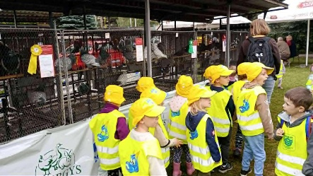
Dubánci – výtvarná soutěž, DDM Třinec
- divadelní představení, aj. školní a mimoškolní aktivity:
Podzimní setkání s MŠ Koperníček na Karpentné
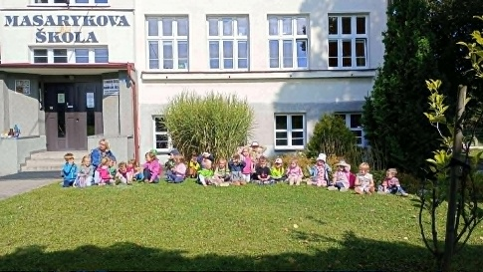

Podzimní výprava do MŠ Koperníček Třinec
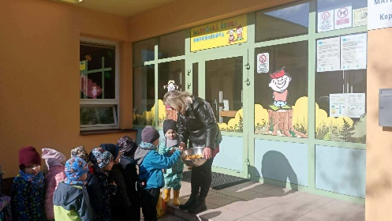

Bruslení škol a školek 2025 – Třinec, WERKARENA, spol. se ZŠ Karpentná
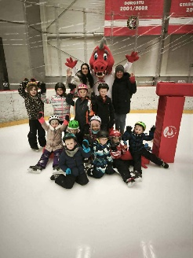

Beseda o dravcích s p. Oszeldou, spol. se ZŠ Karpentná
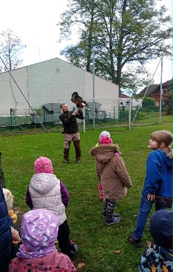

Podzimní stezka Ježečka Františka pro rodiče s dětmi
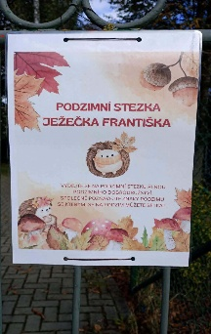

Robohrátky v MŠ – projektové dopoledne s využ. různých robotických pomůcek
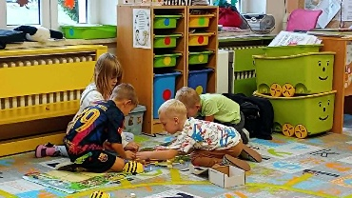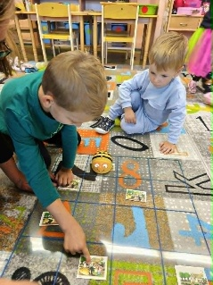

Jablíčkobraní, moštování a štrůdlování
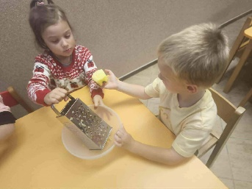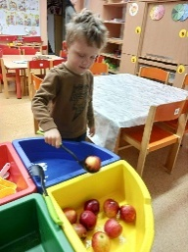

Podzimní dýňohrátky
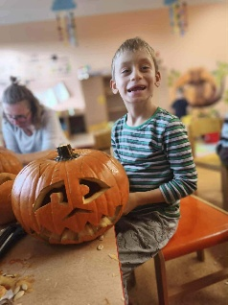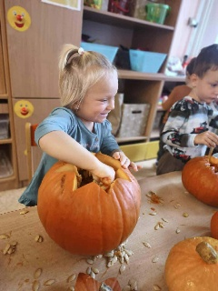

Halloweenský tematický den
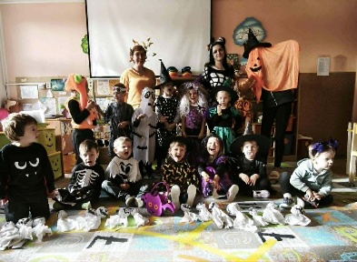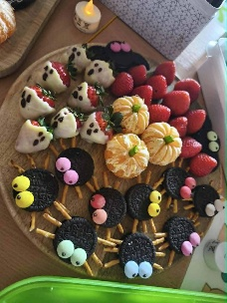

Podzimní hrátky s listím
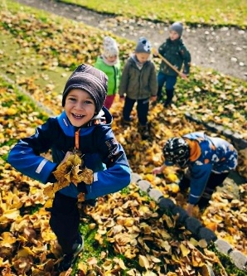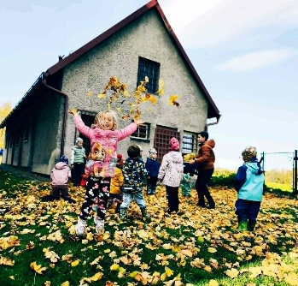

Bramborové hrátky aneb příprava zdravých hranolek
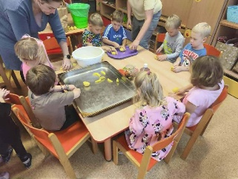

Bílý tematický den k příležitosti svátku sv. Martina
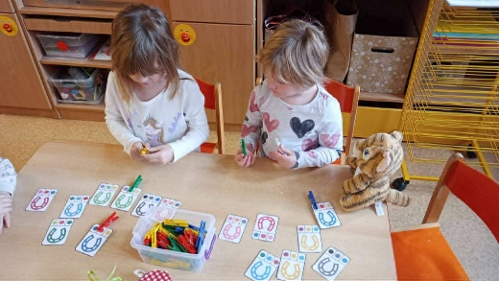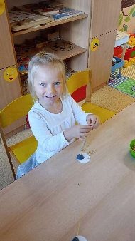

Beseda s myslivcem
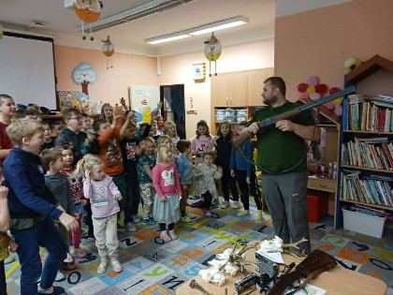

Rozsvícení vánočního stromečku společně se ZŠ Karpentná
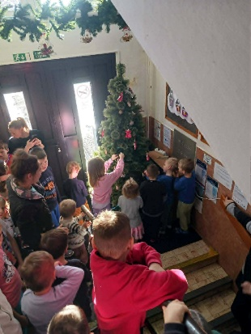

Vánoční besídka s Mikulášskou nadílkou
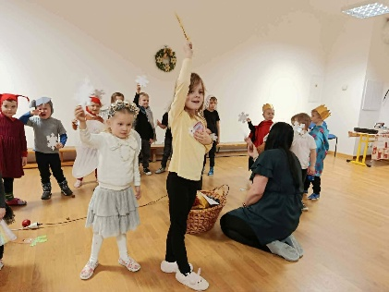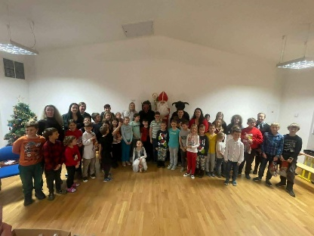

Výroba adventních věnců s p. Digiusto společně s rodiči a dětmi

Adventní čas už je tady zas – projektový týden, vánoční tradice a zvyky
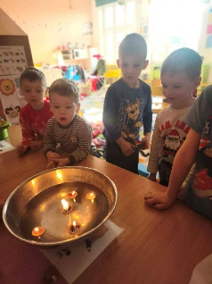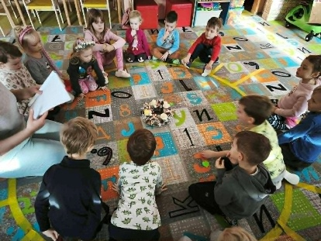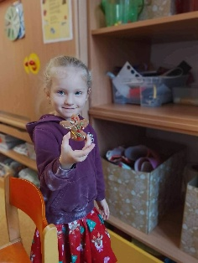

Živý Betlém – návštěva Třineckého muzea
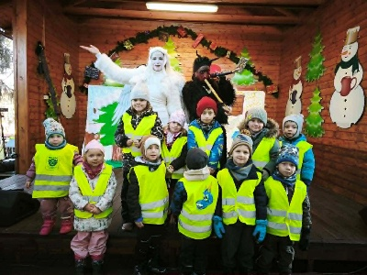

S kamarády u stromečku – vánoční posezení (besídka) s dětmi
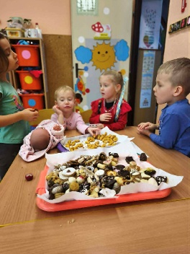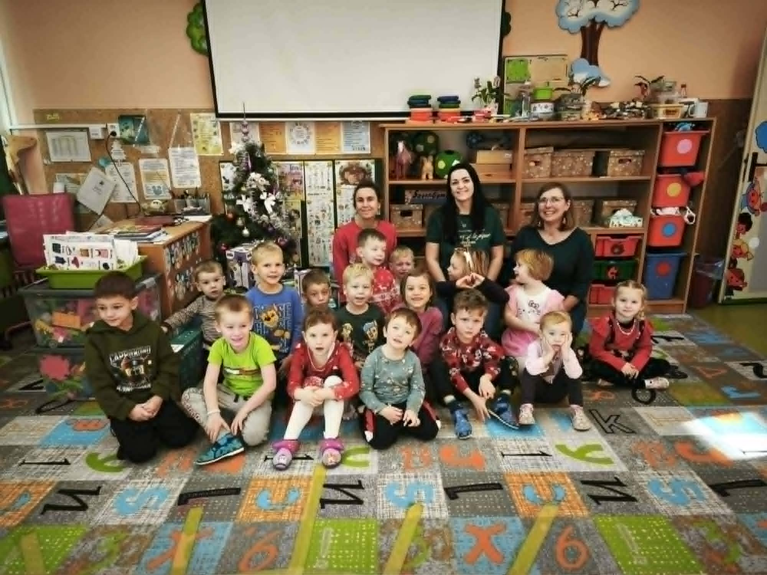

Sametový králíček – loutkové divadelní představení, BAJKA – Český Těšín
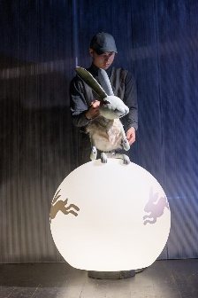
Sáňkování, bobování, koulování, to je zimní dovádění – zimní hrátky
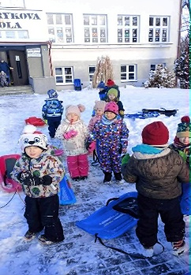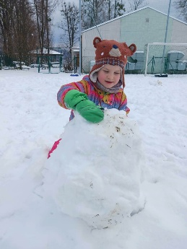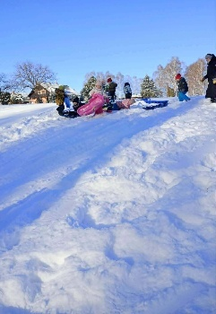

Tematický modrý den
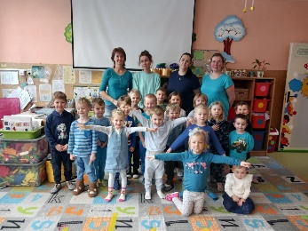

Zimní olympiáda v krasobruslení a lyžování v čele s hvězdnou porotou
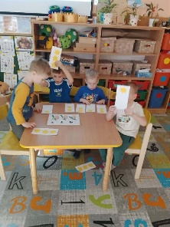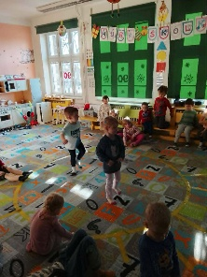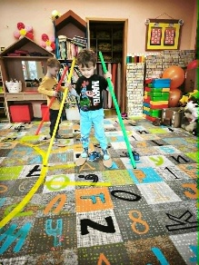

Tufftray a sensoryplay hrátky
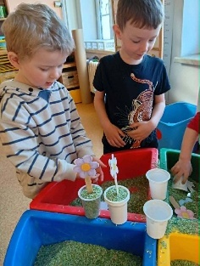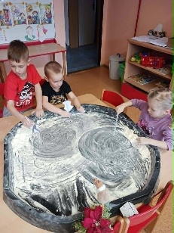

Zábavný karneval s moderátorem J. Prokešem, společně se ZŠ Karpentná
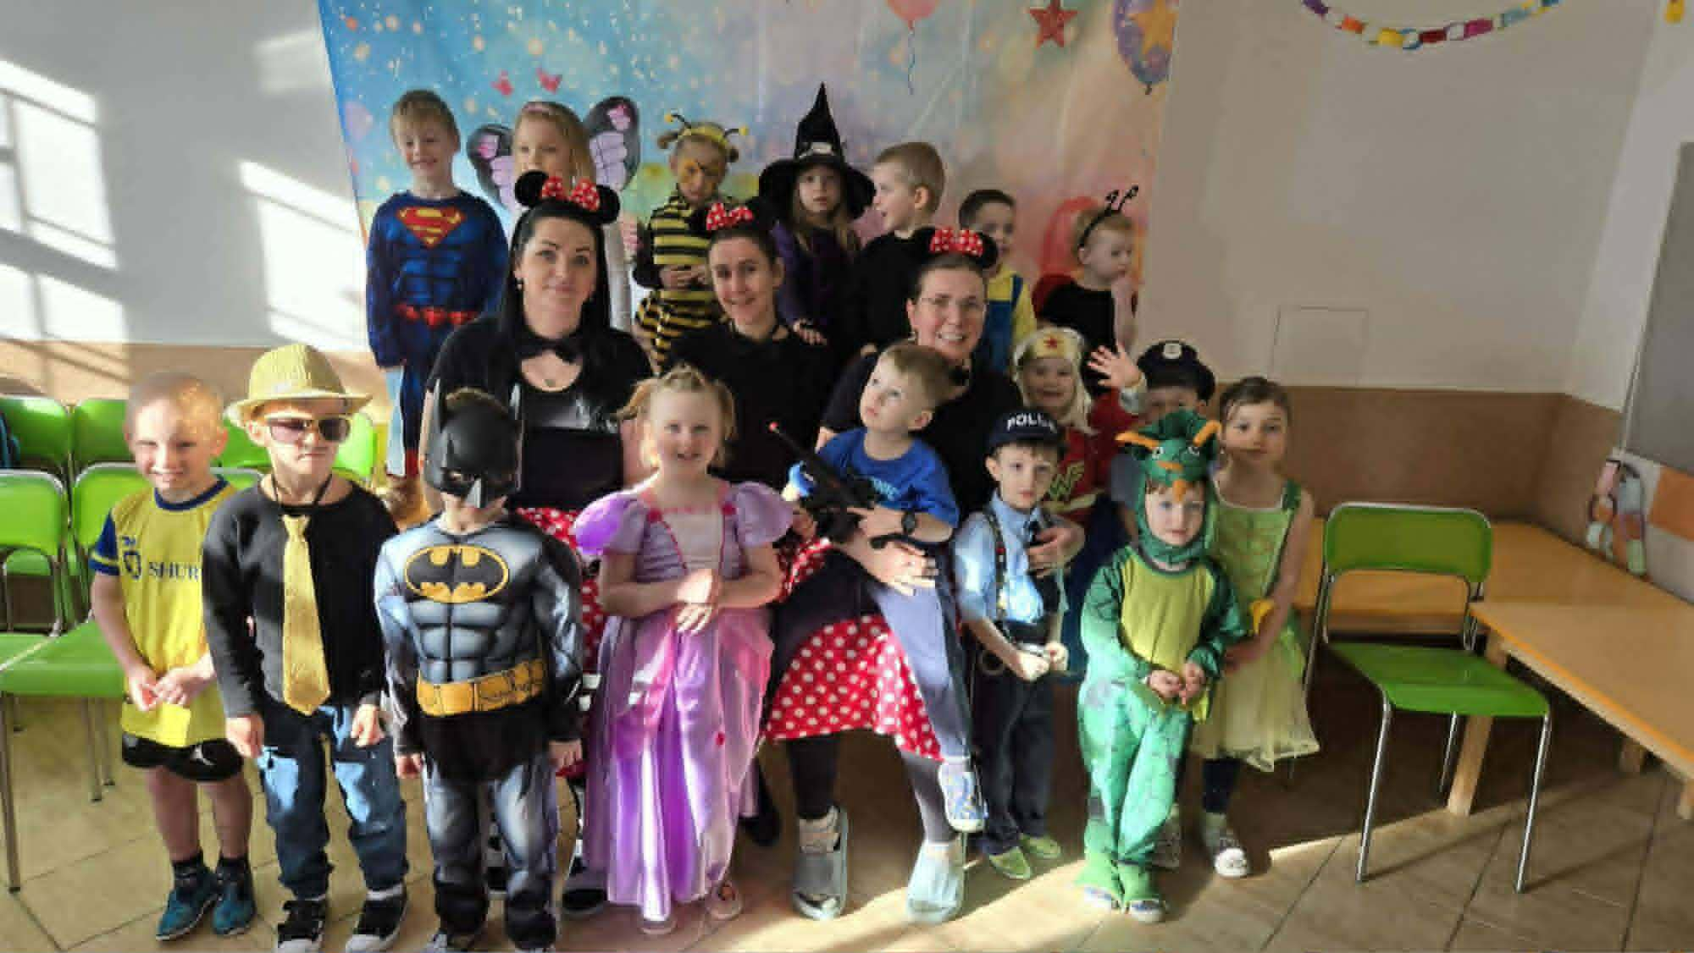

Valentýnský srdíčkový den
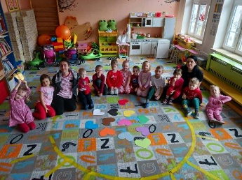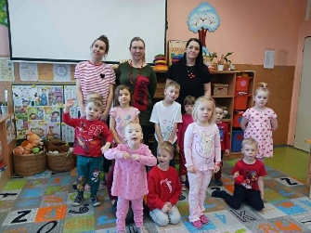

Výuka plavání – Třinec, STARS, společně se ZŠ Karpentná
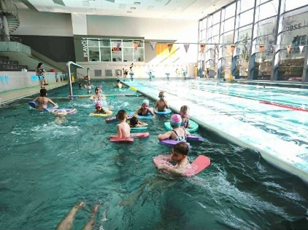

Beseda s Městskou policií Třinec
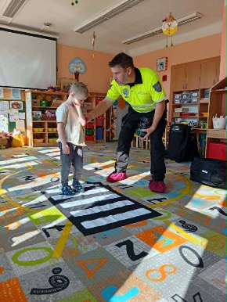

Beseda s paní knihovnicí v Městské knihovně Třinec
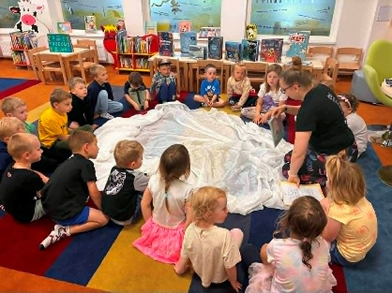

Céčkohrátky s počítáním
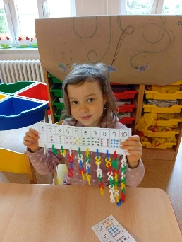

Letecký projektový den
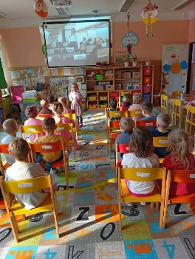

Tematický zelený den
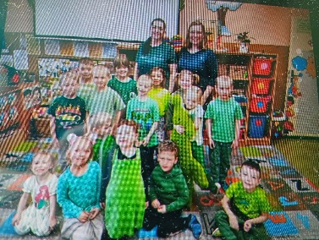

Škola nanečisto
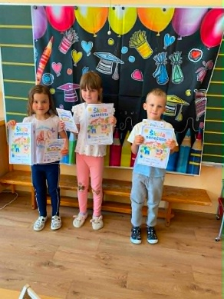

Sférické kino s environmentální tematikou
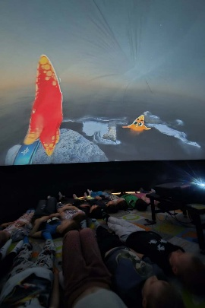

Den Země – Třinec, lesopark
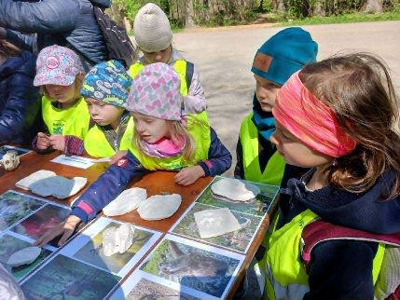
Pasáček vepřů – divadélko SMÍŠEK
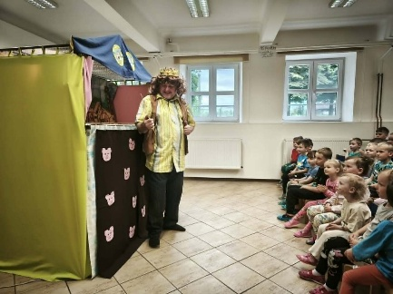

Tematický brýlový den
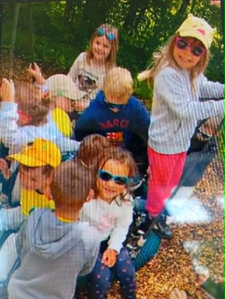

Doctor Dancer – celosvětový taneční projekt
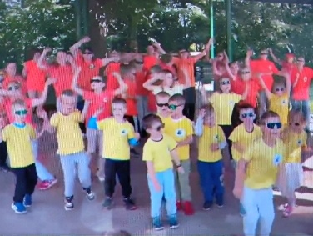

Sportovní odpoledne pro maminky s dětmi k příležitosti sv. Dne Matek, spol. se ZŠ Karpentná
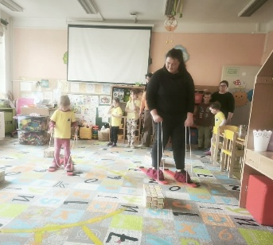

Jarní výprava do MŠ Koperníček Třinec
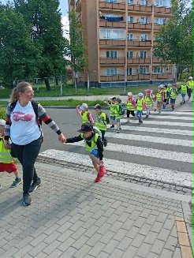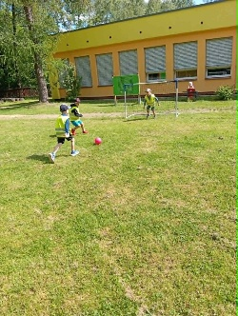

Den dětí s hasiči – ve spolupráci s JSDH Karpentná a Dolní Líštná, spol. se ZŠ Karpentná

Průzkumníci v Africe – divadlo LETADLO, spol. se ZŠ Karpentná
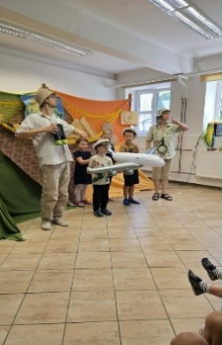

Park DAKOL Karviná – celodenní školní výlet, spol. se ZŠ Karpentná
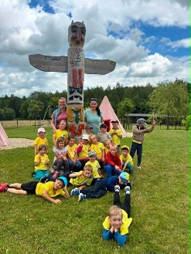

Zahradní slavnost k oslavám 90. výročí školy, ve spol. se SRPŠ Karpentná
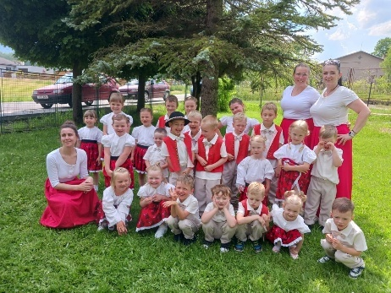

Slavnostní pasování předškoláků na školáky
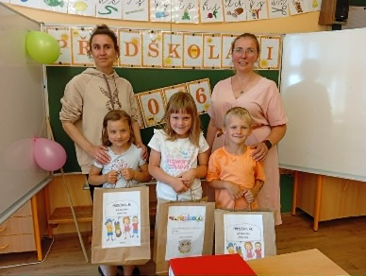

- účast dětí a pedagogů na životě obce:
0
- uvést seznam zájmových, občanských, příp. dalších sdružení působících při MŠ, sdružení rodičů, aj.:
SRPŠ při ZŠ a MŠ Karpentná
- škola v přírodě, ozdravné pobyty, kurz lyžování apod.:
Park DAKOL Karviná
Výuka plavání
Bruslení škol a školek

H) ÚDAJE O VÝSLEDCÍCH INSPEKCE PROVEDENÉ ČŠI A KÚ
Viz část J a K této výroční zprávy (str. 32).

- ÚDAJE O HOSPODAŘENÍ ŠKOLY ZA ROK 2025
Viz část J a K této výroční zprávy (str. 32).

J) ÚDAJE O ZAPOJENÍ ŠKOLY DO ROZVOJOVÝCH A MEZINÁRODNÍCH PROGRAMŮ

Viz část L této výroční zprávy (str. 33).

- ÚDAJE O PŘEDLOŽENÝCH A ŠKOLOU REALIZOVANÝCH PROJEKTECH FINANCOVANÝCH Z CIZÍCH ZDROJŮ
Viz část M této výroční zprávy (str. 34).

- ÚDAJE O SPOLUPRÁCI S ODBOROVÝMI ORGANIZACEMI, ORGANIZACEMI ZAMĚSTNAVATELŮ A DALŠÍMI PARTNERY PŘI PLNĚNÍ ÚKOLŮ VE VZDĚLÁVÁNÍ
Mateřská škola v průběhu školního roku aktivně spolupracovala s řadou odborných institucí a partnerů, jejichž činnost významně přispívá ke kvalitě předškolního vzdělávání, podpoře dětí se speciálními vzdělávacími potřebami i obohacování vzdělávací nabídky školy.
V oblasti poradenských služeb probíhala pravidelná spolupráce s Pedagogicko-psychologickou poradnou Třinec, Speciálně pedagogickým centrem Třinec, Speciálně pedagogickým centrem Ostrava a Speciálně pedagogickým centrem Opava, zejména při nastavování a vyhodnocování podpůrných opatření pro děti se speciálními vzdělávacími potřebami. V případě potřeby škola spolupracovala také s klinickým logopedem při podpoře rozvoje komunikačních dovedností dětí.
Dlouhodobě velmi přínosná byla spolupráce s Městskou knihovnou Třinec, Městskou policií Třinec a Jednotkou sboru dobrovolných hasičů Karpentná, jejichž preventivní a vzdělávací programy vhodně doplňovaly vzdělávání dětí a podporovaly rozvoj čtenářské, sociální, bezpečnostní i environmentální gramotnosti.
Významným partnerem mateřské školy byla také Základní škola Karpentná, se kterou probíhala pravidelná spolupráce zaměřená na usnadnění přechodu dětí do základního vzdělávání prostřednictvím společných vzdělávacích, kulturních a společenských aktivit. Velkým přínosem byla rovněž spolupráce se Spolkem rodičů a přátel školy při ZŠ a MŠ Karpentná (SRPŠ), který dlouhodobě podporuje organizaci školních akcí a přispívá k rozvoji komunitního života školy.
Velmi důležitou součástí činnosti mateřské školy je úzká spolupráce s vedením školy. Vzájemná komunikace je založena na otevřeném partnerském přístupu, vzájemné důvěře a respektu. Díky této spolupráci jsou vytvářeny kvalitní podmínky pro vzdělávání dětí, profesní rozvoj pedagogických pracovníků i realizaci školních a mimoškolních aktivit. Současně umožňuje efektivní plánování, koordinaci společných činností a naplňování cílů školního vzdělávacího programu.
Pedagogičtí pracovníci mateřské školy se v průběhu školního roku průběžně vzdělávali prostřednictvím odborných seminářů, webinářů, workshopů a metodických setkání. Využívali zejména vzdělávací nabídku platformy EDUALL a vzdělávací programy realizované v rámci projektu Místní akční plán rozvoje vzdělávání IV v ORP Třinec. Získané poznatky průběžně uplatňovali při své pedagogické práci, čímž přispívali k dalšímu zkvalitňování vzdělávacího procesu i rozvoji svých profesních kompetencí.

- ZÁVĚR VÝROČNÍ ZPRÁVY
Ve školním roce 2025/2026 byla dětem se speciálními vzdělávacími potřebami i nadále poskytována podpora prostřednictvím asistenta pedagoga. Jeho činnost významně přispívala k individuálnímu přístupu k dětem, jejich začleňování do kolektivu a vytváření podmínek pro jejich úspěšné vzdělávání.
Mateřská škola průběžně vytvářela kvalitní materiální i organizační podmínky pro předškolní vzdělávání. Školní zahrada byla každodenně využívána k pohybovým, vzdělávacím i relaxačním aktivitám a poskytovala dětem dostatek příležitostí k rozvoji hrubé motoriky, pohybových dovedností, spolupráce i pozitivního vztahu ke zdravému životnímu stylu. Nedílnou součástí vzdělávací nabídky bylo také pravidelné využívání přírodního prostředí v okolí mateřské školy, které dětem umožňuje přímý kontakt s přírodou a vytváří vhodné podmínky pro environmentální vzdělávání, prožitkové učení i rozvoj badatelských dovedností.

Oblasti, ve kterých mateřská škola dosahuje velmi dobrých výsledků
Mateřská škola dlouhodobě vytváří bezpečné, podnětné a přátelské prostředí založené na vzájemném respektu, důvěře a individuálním přístupu ke každému dítěti. Vzdělávání probíhá v souladu se Školním vzdělávacím programem pro předškolní vzdělávání a směřuje k harmonickému rozvoji osobnosti dítěte s využitím především prožitkového, situačního a činnostního učení.
Vzhledem k věkově smíšenému složení jednotřídní mateřské školy se i nadále velmi dobře osvědčuje rozdělení dětí při řízených vzdělávacích činnostech do dvou skupin – Myšičky (2–4 roky) a Sovičky (4–6 let). Tento způsob organizace umožňuje lépe přizpůsobovat vzdělávací nabídku věku, schopnostem a individuálním potřebám jednotlivých dětí a podporuje jejich přirozený rozvoj.
Velmi pozitivně lze hodnotit spolupráci se zákonnými zástupci, kteří mají zájem o vzdělávání svých dětí, aktivně se zapojují do života mateřské školy a v případě potřeby otevřeně spolupracují při řešení vzdělávacích i výchovných otázek.
Pedagogický tým mateřské školy dlouhodobě vytváří dětem bezpečné, vstřícné a podnětné prostředí. Ve školním roce byly úspěšně realizovány tematické projekty, vzdělávací programy i tradiční školní akce, které obohatily vzdělávací nabídku a podporovaly všestranný rozvoj dětí.
Velmi přínosné bylo pokračování projektů na podporu předčtenářské gramotnosti Celé Česko čte dětem a Noc s Andersenem, do kterých se mateřská škola pravidelně zapojuje. Součástí těchto aktivit byla také spolupráce s Městskou knihovnou Třinec a realizace čtenářských programů pro děti.
Za významný přínos považujeme také nově navázanou spolupráci s Mateřskou školou Koperníkova v Třinci, která dětem umožnila společná setkávání, navazování nových vrstevnických vztahů a sdílení společných vzdělávacích i volnočasových aktivit.
Příjemným zakončením školního roku byl společný výlet do Vendryňské minizoo, během kterého děti poznávaly přírodu, rozvíjely své pohybové schopnosti a získávaly nové zážitky. Slavnostní tečkou za školním rokem bylo Pasování předškoláků na školáky, které proběhlo v prostorách budoucí první třídy Základní školy Karpentná.

Oblasti, které je vhodné nadále rozvíjet
Také v dalším období bude zvýšená pozornost věnována rozvoji jazykových a komunikačních dovedností dětí. Logopedická prevence byla systematicky zařazována do každodenních činností a zaměřovala se zejména na rozvoj správného dýchání, artikulace, fonematického sluchu, grafomotoriky, rytmizace řeči a rozšiřování slovní zásoby.
Mateřská škola bude i nadále podporovat individualizaci vzdělávání, rozvoj zdravého sebevědomí dětí, jejich samostatnosti, emocionální zralosti a pozitivních mezilidských vztahů. Současně bude pokračovat v podpoře čtenářské, matematické a digitální pregramotnosti a v hledání vhodných forem formativního hodnocení, které dětem pomohou rozvíjet schopnost sebehodnocení, vzájemného hodnocení i odpovědnosti za vlastní učení.
Pedagogické pracovnice budou i nadále rozvíjet své profesní kompetence prostřednictvím dalšího vzdělávání, odborných seminářů, webinářů a metodických setkání. Získané poznatky budou průběžně využívány v pedagogické praxi s cílem dále zkvalitňovat vzdělávání a vytvářet co nejlepší podmínky pro všestranný rozvoj každého dítěte.

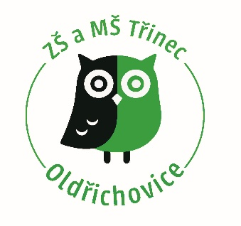

VÝROČNÍ ZPRÁVA O ČINNOSTI ZÁKLADNÍ ŠKOLY
A MATEŘSKÉ ŠKOLY

Ředitelka Základní školy a mateřské školy, Třinec, Oldřichovice 275, p.o.
předkládá

Výroční zprávu o činnosti školy za školní rok 2025/2026, jejíž součástí je i Výroční zpráva o hospodaření příspěvkové organizace za rok 2025

Projednáno v pedagogické radě: 27.08.2026

Zpracovala za základní školu: Mgr. Kateřina Spilaková

Zpracovala za mateřskou školu: Bc. Andrea Ploszková

Datum zpracování zprávy: 26.08.2026

Datum schválení školskou radou: 06.10.2026

Podpis ředitele a razítko školy:

Poznámka – číselné údaje v tabulkách uvádějte pro srovnání ve dvou hodnotách: ,,a“ – údaj k 1.9.2025 (začátek školního roku) ,,b“ – údaj k 30.6.2026 (konec školního roku)

